**MỤC LỤC**

**PHẦN MỞ ĐẦU** 1

**I. LÝ DO CHỌN ĐỀ TÀI** 1

**II. MỤC ĐÍCH CỦA ĐỀ TÀI** 2

**III. PHẠM VI ĐỀ TÀI** 3

**IV. PHƯƠNG PHÁP NGHIÊN CỨU** 3

**1. Xem xét thực tế. 3**

**2. Nghiên cứu tài liệu 3**

**PHẦN NỘI DUNG** 4

**CHƯƠNG I: CƠ SỞ LÝ LUẬN VÀ THỰC TIỄN CỦA ĐỀ TÀI** 4

**I. CƠ SỞ LÝ LUẬN** 4

**1. Phương pháp dạy học tích cực** 4

**2. Phương pháp thực nghiệm trong dạy học vật lí** 7

**3**. **Học sinh thuyết trình, thảo luận - hình thức tổ chức dạy học phát huy tính tích cực của học sinh.** 11

**II. CƠ SƠ THỰC TIỄN** 13

**1. Tình hình dạy học môn vật lí ở trường trung học phổ thông** 13

**2. Tình hình ứng dụng công nghệ thông tin trong dạy học vật lí ở trường trung học phổ thông** 15

**3. Sự cần thiết phải giáo dục kĩ năng sống cho học sinh** 16

**CHƯƠNG II: PHƯƠNG PHÁP TỔ CHỨC GIỜ HỌC** **HỌC SINH TỰ THUYẾT TRÌNH VÀ THẢO LUẬN** 18

**I. NHỮNG KIỂU BÀI HỌC CÓ THỂ ÁP DỤNG HIỆU QUẢ HÌNH THỨC TỔ CHỨC DẠY HỌC HỌC SINH TỰ THUYẾT TRÌNH VÀ THẢO LUẬN** 18

**II. CÁC BƯỚC TỔ CHỨC GIỜ HỌC HỌC SINH TỰ THUYẾT TRÌNH VÀ THẢO LUẬN BÀI MỚI** 19

**CHƯƠNG III: ÁP DỤNG HÌNH THỨC TỔ CHỨC MỘT SỐ GIỜ HỌC VẬT LÍ TRONG ĐÓ HỌC SINH TỰ THUYẾT TRÌNH VÀ THẢO LUẬN** 22

**I. Bài “SỰ NỞ VÌ NHIỆT CỦA VẬT RẮN”** 22

**1. Những thuận lợi và khó khăn khi dạy - học bài “ Sự nở vì nhiệt của vật rắn”** 22

**2. Các hoạt động của giáo viên và học sinh** 22

**3. Nhận xét chung về giờ học** 29

**II. Bài “CHẤT LỎNG. HIỆN TƯỢNG CĂNG BỀ MẶT CHẤT LỎNG”** 30

**1. Những thuận lợi và khó khăn khi dạy - học bài “Chất lỏng. Hiện tương căng bề mặt chất lỏng”** 30

**2. Các hoạt động của giáo viên và học sinh** 30

**3. Nhận xét chung về giờ học** 38

**III. ĐÁNH GIÁ KẾT QUẢ GIỜ HỌC** 38

**PHẦN KẾT LUẬN** 40

**PHỤ LỤC** 41

**TÀI LIỆU THAM KHẢO** 42

**DANH MỤC CHỮ VIẾT TẮT**

|  |  |
| --- | --- |
|  |  |
| HS | Học sinh |
| PPDH | Phương pháp dạy học |
| DH | Dạy học |
| TTC | Tính tích cực |
| THPT | Trung học phổ thông |
| THCS | Trung học cơ sở |
|  |  |

# **PHẦN MỞ ĐẦU**

## **I. LÝ DO CHỌN ĐỀ TÀI**

**1.** Nhận thức là quá trình đi “từ trực quan sinh động đến tư duy trừu tượng và từ tư duy trừu tượng đến thực tiễn”. Điều này đòi hỏi người giáo viên phải tạo được những điều kiện để học sinh tiếp cận được những hiện tượng thực tế. Giúp học sinh có thể dễ dàng khám phá, nắm bắt được vấn đề thông qua các ví dụ thực tế, các thí nghiệm sát thực hoặc các kênh hình ảnh cô đọng.

Cấu trúc phương tiện kỹ thuật hiện đại dùng trong dạy học ngày càng được sử dụng rộng rãi, nhất là trong thí nghiệm vật lí của nhà trường, người ta dùng chúng như các phương tiện bổ sung để nghiên cứu các hiện tượng vật lí khác nhau.

Vật lí là môn khoa học thực nghiệm, cách tiếp cận với môn học đòi hỏi phải có nhiều tư duy bao gồm cả tư duy thực tế lẫn tư duy trừu tượng, vì vậy thí nghiệm vật lí là yếu tố không thể thiếu được của quá trình nhận thức vật lí.

Chương “Chất rắn và chất lỏng. Sự chuyển thể” - Vật lí 10, cách tiếp cận kiến thức chủ yếu là cách tiếp cận vĩ mô, cụ thể là dựa vào các quan sát hay các thí nghiệm để truyền đạt kiến thức. Trong khi đó với điều kiện thí nghiệm của nhà trường và thời gian của tiết học, các thí nghiệm với sự nở dài và sự nở khối không thể tiến hành trực tiếp trên lớp. Đồng thời việc vận dụng các hiểu biết để giải thích các hiện tượng và các ứng dụng của những tính chất của chất rắn, chất lỏng sẽ có hiệu quả không cao nếu thiếu những hình ảnh, thí nghiệm, mô phỏng minh họa, và học sinh không thấy hứng thú trong giờ học.

Và điều quan trọng là

“*Nếu tôi nghe nói, tôi sẽ quên*

*Nếu tôi thấy, tôi có thể nhớ*

*Nếu tôi làm, tôi sẽ hiểu.*”

- Khổng Tử -

Câu nói của Đức Khổng Tử đã làm tôi suy nghĩ rất nhiều. Phải chăng trong nhà trường phổ thông, kết quả học tập nói chung và kết quả môn vật lí nói riêng của học sinh chưa cao, học sinh chưa thấy điều hay của môn học, chưa có sự đam mê với môn học là vì trò chủ yếu mới chỉ được “nghe” mà ít được “thấy” và nhất là hầu như không phải “làm” (hay không được “làm”).

Với những suy nghĩ đó, tôi đã tìm tòi, thử nghiệm việc tổ chức một số giờ học theo cách học sinh tự thuyết trình và thảo luận bài mới.

**2.** Trong những năm gần đây, đổi mới phương pháp dạy học là một trong những nhiệm vụ trọng tâm của ngành giáo dục. Định hướng đổi mới phương pháp dạy và học đã được xác định trong nghị quyết số 29 -NQ/TW ngày 4/11/2013 của hội nghị Trung ương 8 khóa XI, được thể chế hóa trong luật giáo dục.

Luật giáo dục, điều 24.2, đã ghi: “ Phương pháp giáo dục phổ thông phải phát huy tính tích cực, tự giác, chủ động, sáng tạo của học sinh; phù hợp với đặc điểm của từng lớp học, môn học; bồi dưỡng phương pháp tự học, rèn luyện kĩ năng vận dụng kiến thức vào thực tiễn; tác động đến tình cảm, đem lại niềm vui, hứng thú học tập cho học sinh”.

Việc tổ chức giờ học dưới hình thức học sinh thuyết trình và thảo luận theo tôi cũng là một trong những hướng có thể phát huy tính tích cực học tập của học sinh.

Thực tế, đã có rất nhiều thầy cô giáo tổ chức giờ học dưới hình thức học sinh thuyết trình và thu được kết quả rất khả quan. Nhưng vấn đề ở chỗ là áp dụng phương pháp này như thế nào để tiết học vừa hấp dẫn, hiệu quả, phát huy được tính tích cực của học sinh và phù hợp với đặc thù môn Vật lí.

## **II. MỤC ĐÍCH CỦA ĐỀ TÀI**

Tổ chức cho học sinh thuyết trình không phải là một phương pháp dạy học mới làm thế nào để áp dụng một cách thích hợp đối với môn Vật lí, để phát huy tích tích cực, chủ động của học sinh trong quá trình học tập, Từ đó, rèn luyện phương pháp tư duy, năng lực tự học, tự nghiên cứu; tạo niềm vui hứng thú, nhu cầu hành động và thái độ tự tin trong học tập.

Thông qua các giờ học tự thuyết trình và thảo luận rèn luyện và nâng cao kĩ năng thuyết trình cho học sinh, kĩ năng làm việc theo nhóm kết hợp với phát huy được những hành động phổ biến trong quá trình nhận thức vật lí theo phương pháp thực nghiệm của học sinh.

## **III. PHẠM VI ĐỀ TÀI**

Đề tài này nghiên cứu việc ứng dụng công nghệ thông tin trong việc khai thác thí nghiệm vật lí, tổ chức dạy học sinh thuyết trình và thảo luận qua một số bài học cụ thể trong chương trình Vật lí 10 “Sự nở vì nhiệt của vật rắn” và “Chất lỏng. Hiện tượng căng bề mặt của chất lỏng”

## **IV. PHƯƠNG PHÁP NGHIÊN CỨU**

### **1. Xem xét thực tế.**

- Tìm hiểu những khó khăn của giáo viên cũng như của học sinh trong các khóa trước khi dạy và học chương “Chất rắn và chất lỏng. Sự chuyển thể” - Vật lí 10.

- Kiểm tình hình thiết bị thí nghiệm trong nhà trường về phần chất rắn, chất lỏng.

- Xác định khả năng thu thập tư liệu video và tìm kiếm hình ảnh trên mạng.

- Tìm hiểu khả năng cũng như nhu cầu tham gia hoạt động nhóm, khả năng tự nghiên cứu của học sinh.

### **2. Nghiên cứu tài liệu**

- Tìm hiểu kỹ nội dung phần “Chất rắn và chất lỏng. Sự chuyển thể” SGK Vật lí 10.

- Tìm hiểu các tài liệu lý luận về dạy học vật lí.

# **PHẦN NỘI DUNG**

# **CHƯƠNG I: CƠ SỞ LÝ LUẬN VÀ THỰC TIỄN CỦA ĐỀ TÀI**

## **I. CƠ SỞ LÝ LUẬN**

### **1. Phương pháp dạy học tích cực**

***a. Thế nào là tính tích cực học tập?***

Luật Giáo dục, Điều 24.2, đã ghi: "*Phương pháp giáo dục phổ thông phải phát huy* ***tính tích cực****,* ***tự giác, chủ động, sáng tạo của HS****; phù hợp với đặc điểm của từng lớp học, môn học; bồi dưỡng PP tự học, rèn luyện kĩ năng vận dụng kiến thức vào thực tiễn; tác động đến tình cảm, đem lại niềm vui, hứng thú học tập cho HS*". Vậy, tính tích cực là gì? biểu hiện của nó trong dạy học thế nào? khi nào thì coi một PPDH là PP tích cực?

"Tích cực" trong PPDH dùng với nghĩa là *hoạt động, chủ động,* trái nghĩa với không hoạt động, thụ động chứ không dùng theo nghĩa trái với tiêu cực.

Tính tích cực học tập - về thực chất là TTC nhận thức, đặc trưng ở khát vọng hiểu biết, cố gắng trí lực và có nghị lực cao trong qúa trình chiếm lĩnh tri thức. TTC nhận thức trong hoạt động học tập liên quan trước hết với *động cơ* học tập. Động cơ đúng tạo ra *hứng thú.* Hứng thú là tiền đề của *tự giác.* Hứng thú và tự giác là hai yếu tố tạo nên tính tích cực. Tính tích cực sản sinh nếp tư duy độc lập. Suy nghĩ độc lập là mầm mống của sáng tạo. Ngược lại, phong cách học tập tích cực độc lập sáng tạo sẽ phát triển tự giác, hứng thú, bồi dưỡng động cơ học tập.

Tính tích cực của HS có hai mặt tự phát và tự giác. Mặt tự phát của tính tích cực biểu hiện ở sự tò mò, hiếu kì, hiếu động, sôi nổi trong hoạt động. Đó chính là những yếu tố tiềm ẩn, bẩm sinh của trẻ em, cần coi trọng và bồi dưỡng trong quá trình dạy học. Còn mặt tự giác thể hiện ở óc quan sát, hành vi tự phê phán, nhận xét trong tư duy, tò mò khoa học. Đây chính là trạng thái tâm lí tích cực có mục đích và đối tượng rõ rệt, có hoạt động để chiếm lĩnh đối tượng đó.

TTC học tập biểu hiện ở những dấu hiệu như: hăng hái trả lời các câu hỏi của giáo viên, bổ sung các câu trả lời của bạn, thích phát biểu ý kiến của mình trước vấn đề nêu ra; hay nêu thắc mắc, đòi hỏi giải thích cặn kẽ những vấn đề chưa đủ rõ; chủ động vận dụng kiến thức, kĩ năng đã học để nhận thức vấn đề mới; tập trung chú ý vào vấn đề đang học; kiên trì hoàn thành các bài tập, không nản trước những tình huống khó khăn…

TTC học tập thể hiện qua các cấp độ từ thấp lên cao như:

- Bắt chước: gắng sức làm theo mẫu hành động của thầy, của bạn…

- Tìm tòi: độc lập giải quyết vấn đề nêu ra, tìm kiếm cách giải quyết khác nhau về một số vấn đề…

- Sáng tạo: tìm ra cách giải quyết mới, độc đáo, hữu hiệu.

***b. Phương pháp dạy học tích cực***

Phương pháp dạy học tích cực (PPDH tích cực) là một thuật ngữ rút gọn, được dùng ở nhiều nước để chỉ những phương pháp giáo dục, dạy học theo hướng phát huy tính tích cực, chủ động, sáng tạo của người học.

*Tích cực hoá là một tập hợp các hoạt động nhằm làm chuyển biến vị trí của người học từ thụ động sang chủ động, từ đối tượng tiếp nhận tri thức sang chủ thể tìm kiếm tri thức để nâng cao hiệu quả học tập. Tất cả các PP nhằm tích cực hóa hoạt động học tập của HS đều được coi là PPDH tích cực.*

Phương pháp dạy học tích cực không phải là một phương pháp dạy học cụ thể, chuyên biệt nào đó, cũng không phải là sự phủ nhận các phương pháp dạy học truyền thống mà là muốn nhấn mạnh một định hướng khai thác mặt tích cực của các phương pháp dạy học hiện có. Những phương pháp truyền thống như thuyết trình, đàm thoại…vẫn rất cần thiết trong quá trình dạy học. Điều cốt yếu là phải lựa chọn và vận dụng các phương pháp sao cho phù hợp với nội dung của bài dạy và đặc biệt là phù hợp với đối tượng học sinh, trong đó cần chú ý khai thác và sử dụng các kĩ thuật dạy học nhằm tích cực hoá hoạt động nhận thức và phát triển tư duy HS, hình thành cho các em khả năng độc lập, năng động, sáng tạo trong việc tiếp thu và xử lí thông tin, cũng như trong việc giải quyết những công việc cụ thể sau này.

***c. Những đặc trưng của phương pháp dạy học tích cực***

**Thứ nhất**: dạy học thông qua việc tổ chức các hoạt động học tập của HS  
Nét đặc thù của hoạt động dạy học là: HS vừa là đối tượng vừa là chủ thể của quá trình dạy học. HS không chỉ tiếp thu những kiến thức từ người dạy, mà phải thông qua hoạt động tự lực để chiếm lĩnh nó và làm biến đổi bản thân. Dạy học không còn là sự truyền thông tin từ thầy sang trò, thầy không còn là người truyền thông tin mà phải là người tổ chức, hướng dẫn, điều khiển các hoạt động học tập của HS.

**Thứ hai**: chú trọng rèn luyện phương pháp tự học hơn là việc truyền thụ kiến thức. Người thày phải tìm cách hình thành ở HS phương pháp và năng lực tự học, tự nghiên cứu để có thể tự chiếm lĩnh kiến thức và hoàn thiện bản thân sau này.

**Thứ ba**:  Tăng cường tính tự lực của cá nhân HS đồng thời chú trọng phối hợp tương tác thày – trò và tương tác nhóm. Phương pháp dạy học tích cực đòi hỏi sự cố gắng và nỗ lực của mỗi HS trong quá trình tự chiếm lĩnh kiến thức mới. Trong phương pháp này, người ta đề cao vai trò giao tiếp giữa HS và HS. Để phát huy vai trò của HS người ta thường tổ chức việc học tập hợp tác theo kiểu nhóm, tổ từ 4 đến 6 người. Học tập nhóm, tổ tạo cho HS có nhiều cơ hội bộc lộ suy nghĩ, hiểu biết và thái độ của mình, cũng như biết cách bảo vệ ý kiến của mình. Đó là cách tốt nhất để hình thành cho HS tính tích cực, độc lập và sáng tạo trong suy nghĩ, cũng như hành động.

**Thứ tư**: Kết hợp đánh giá của GV và tự đánh giá của HS. Trong phương pháp dạy học tích cực, người ta chú trọng đến việc dạy cho HS cách tự học đi kèm theo là năng lực tự đánh giá của HS. Thiếu năng lực này HS không thể tự điều chỉnh cách học của mình và không hoàn chỉnh được phương pháp tự học. Như vậy, năng lực tự học luôn gắn liền với năng lực tự đánh giá, tự điều chỉnh, mà tự học là dấu hiệu của phương pháp tích cực. Do vậy, khả năng rèn luyện năng lực tự đánh giá của HS cũng là một dấu hiệu của phương pháp dạy học tích cực.

***d. Mối quan hệ giữa dạy học tích cực với dạy học lấy học sinh làm trung tâm.***

Từ thập kỉ cuối cùng của thế kỷ XX, các tài liệu giáo dục ở nước ngoài và trong nước, một số văn bản của Bộ Giáo dục và Đào tạo thường nói tới việc cần thiết phải chuyển dạy học lấy giáo viên làm trung tâm sang dạy học lấy học sinh làm trung tâm.

Dạy học lấy học sinh làm trung tâm còn có một số thuật ngữ tương đương như: dạy học tập trung vào người học, dạy học căn cứ vào người học, dạy học hướng vào người học… Các thuật ngữ này có chung một nội hàm là nhấn mạnh hoạt động học và vai trò của học sinh trong qúa trình dạy học, khác với cách tiếp cận truyền thống lâu nay là nhấn mạnh hoạt động dạy và vai trò của giáo viên.

Trong qúa trình dạy học người học vừa là đối tượng của hoạt động dạy, lại vừa là chủ thể của hoạt động học. Thông qua hoạt động học, dưới sự chỉ đạo của thầy, người học phải tích cực chủ động cải biến chính mình về kiến thức, kĩ năng, thái độ, hoàn thiện nhân cách, không ai làm thay cho mình được. Vì vậy, nếu người học không tự giác chủ động, không chịu học, không có phương pháp học tốt thì hiệu quả của việc dạy sẽ rất hạn chế.

Như vậy, khi đã coi học sinh là trung tâm thì đương nhiên phải phát huy tính tích cực chủ động của học sinh và ngược lại, phát huy tính tích cực của học sinh cũng là đặt học sinh vào trung tâm của quá trình dạy học.

***e. Một số phương pháp dạy học tích cực có thể sử dụng trong dạy học Vật lí ở trường THPT***: Phương pháp vấn đáp, phương pháp nêu và giải quyết vấn đề, phương pháp thực nghiệm, phương pháp thuyết trình, phương pháp hoạt động nhóm...

### **2. Phương pháp thực nghiệm trong dạy học vật lí**

***a. Phương pháp thực nghiệm trong mục tiêu của trường trung học***

Vận dụng tư tưởng chiến lược về xây dựng con người Việt Nam mới, ngành giáo dục đã chuyển dần từ việc nặng về trang bị kiến thức cho học sinh sang việc bồi dưỡng năng lực, trong đó đặc biệt chú trọng đến năng lực sáng tạo và năng lực thực hành.

Theo hướng đó, ngay từ ở cấp THCS, chương trình vật lí đã chỉ ra là phải “ *hình thành và phát triển các năng lực chủ yếu đáp ứng yêu cầu phát triển con người Việt Nam trong thời kì công nghiệp hóa, hiện đại hóa:*

*- Năng lực hành động có hiệu quả mà một trong những thành phần quan trọng là năng lực tự học, tự giải quyết vấn đề, mạnh dạn trong suy nghĩ, hành động trên cơ sở phân biệt được đúng hay sai.*

*- Năng lực thích ứng với những thay đổi trong thực tiễn để có thể chủ động, linh hoạt và sáng tạo trong học tập, lao động, sinh sống cũng như hòa nhập với thiên nhiên, cộng đồng xã hội.*

*- Năng lực tự khẳng định, biểu hiện ở tinh thần phấn đấu học tập và lao động, không ngừng rèn luyện bản thân, có khả năng tự đánh giá và phê phán trong phạm vi môi trường hoạt động và trải nghiệm của bản thân”.*

Để thực hiện được mục tiêu bồi dưỡng năng lực ở trên chương trình vật lí THCS đã chọn giải pháp là: “*Tăng cường các hoạt động học tập đa dạng của học sinh. Ngoài các hoạt động học tập quen thuộc hiện nay, học sinh còn được tham gia vào các hoạt động như thu thập và xử lí thông tin, thảo luận nhóm, đề xuất các dự án và giả thuyết, giải quyêt những vấn đề khoa học nhỏ và nhất là tiến hành các thí nghiệm vật lí với các vật liệu và thiết bị đơn giản, rẻ tiền, dễ kiếm”*.

Phương pháp thực nghiệm đã trở thành một yếu tố kiến thức cần trang bị cho học sinh. Phương pháp thực nghiệm không những là mục tiêu kiến thức mà còn xem là một công cụ quan trọng để học sinh sử dụng trong học tập nhằm xây dựng và chiếm lĩnh kiến thức, qua đó phát triển năng lực sáng tạo của mình.

Bậc THPT chương trình vật lí tiếp tục khẳng định “*cần coi trọng đúng mức kiến thức về các phương pháp nhận thức đặc thù của vật lí học như phương pháp thực nghiệm, phương pháp mô hình”* và “*khối lượng kiến thức của mỗi tiết học cần được lựa chọn và cân đối với việc thực hiện đầy đủ các nhiệm vụ của việc dạy học vật lí, đặc biệt là đối với các hoạt động học tập tích cực, tự lực và đa dạng của học sinh”*.

***b. Tầm quan trọng của phương pháp thực nghiệm trong dạy học vật lí ở THPT***

Vật lí ở trường THPT chủ yếu là vật lí thực nghiệm. Những kiến thức vật lí được xây dựng đều dựa vào thí nghiệm hoặc được kiểm tra lại bằng thí nghiệm. Để hiểu rõ nội dung của những kiến thức đó thì tốt nhất là cho học sinh tái tạo lại những kiến thức đó bằng chính phương pháp mà các nhà vật lí đã dùng trong nghiên cứu vật lí, nghĩa là phương pháp thực nghiệm.

Mặt khác trong gần nửa thế kỉ nay, khi mà nền giá dục ở hầu hết các nước tiên tiến đều chú ý đến việc phát triển năng lực sáng tạo của học sinh thì người ta cũng phải tìm một phương pháp dạy học trong đó đòi hỏi học sinh phải hoạt động sáng tạo. Phương pháp thực nghiệm là một trong những phương pháp được lựa chọn, bởi vì trong quá trình áp dụng phương pháp thực nghiệm, có hai giai đoạn đòi hỏi học sinh phải có suy nghĩ sáng tạo và với cách thức tổ chức, hướng dẫn thích hợp của giáo viên thì học sinh có khả năng thực hiện được hoạt động sáng tạo đó.

Như vậy, áp dụng phương pháp thực nghiệm vào dạy học sẽ đồng thời thực hiện được cả hai mục tiêu: vừa giúp cho học sinh nắm vững kiến thức, vừa bồi dưỡng được cho học sinh năng lực sáng tạo.

***c. Nội dung phương pháp thực nghiệm trong dạy học vật lí***

Để giúp học sinh có thể bằng hoạt động của bản thân mình mà tái tạo, chiếm lĩnh được các kiến vật lí thì tốt nhất là giáo viên phỏng theo phương phaps thực nghiệm của các nhà khoa học mà tổ chức cho học sinh hoạt động theo các giai đoạn sau:

***Giai đoạn 1:*** Giáo viên mô tả một hoạt động thực tiễn hay biểu diễn một vài thí nghiệm và yêu cầu các em dự đoán diễn biến của hiện tượng, tìm nguyên nhân hoặc xác lập mối quan hệ nào đó, tóm lại là nêu lên một câu hỏi mà học sinh chưa biết câu trả lời, cần phải suy nghĩ tìm tòi mới trả lời được.

***Giai đoạn 2:*** Giáo viên hướng dẫn, gợi ý cho học sinh xây dựng một câu trả lời dự đoán ban đầu, dựa vào sự quan sát tỉ mỉ kĩ lưỡng, vào kinh nghiệm bản thân, vào những kiến thức đã có… Những dự đoán này có thể còn thô sơ, có vẻ hợp lí nhưng chưa chắc chắn.

***Giai đoạn 3:*** Từ giả thuyết dùng suy luận lôgic hay suy luận toán học suy ra một hệ quả: Dự đoán một hiện tượng trong thực tiễn, một mối quan hệ giữa các đại lượng vật lí.

***Giai đoạn 4:*** Xây dựng và thực hiện một phương án thí nghiệm để kiểm tra xem hệ quả dự đoán ở trên có phù hợp với kết quả thực nghiệm hay không. Nếu phù hợp thì giả thuyết trên trở thành chân lí, nếu không phù hợp thì phải xây dựng giả thuyết mới.

***Giai đoạn 5:*** Ứng dụng kiến thức. Học sinh vận dụng kiến thức để giải thích hay dự đoán một số hiện tượng trong thực tiễn, để nghiên cứu các thiết bị kĩ thuật. Thông qua đó, trong một số trường hợp, sẽ đi tới giới hạn áp dụng của kiến thức và xuất hiện mâu thuẫn mới cần giải quyết.

Những bài mà học sinh có thể tham gia đầy đủ vào cả năm giai đoạn không nhiều. Đó là những bài mà việc xây dựng giả thuyết không đòi hỏi một sự phân tích quá phức tạp và có thể kiểm tra giả thuyết bằng những thí nghiệm đơn giản sử dụng những dụng cụ đo lường mà học sinh đã quen thuộc.

Trong nhiều trường hợp, học sinh gặp nhiều khó khăn không thể vượt qua được thì có thể sử dụng phương pháp thực nghiệm ở các mức độ khác nhau, thể hiện ở mức độ học sinh tham gia vào các giai đoạn của phương pháp thực nghiệm.

Trong khi áp dụng phương pháp thực nghiệm, thường phối hợp với các phương pháp nhận thức khác như phương pháp phân tích - tổng hợp, phương pháp quy nạp - diễn dịch.

### **3**. **Học sinh thuyết trình, thảo luận - hình thức tổ chức dạy học phát huy tính tích cực của học sinh.**

***a. Bản chất của các giờ học học sinh thuyết trình, thảo luận***

Thực ra, ở giáo dục đại học, hình thức tổ chức dạy học này khá quen thuộc với tên gọi xêmina. *“Xêmina ở đại học là một trong những hình thức tổ chức dạy học, trong đó, dưới sự điều khiển trực tiếp của giáo viên, sinh viên trình bày, thảo luận, tranh luận về những vấn đề khoa học nhất định”.*[Đặng Vũ Hoạt*–* Hà Thị Đức.*Lý luận dạy học đại học*, ĐHSP Hà Nội I, 1994, 135]

Có thể hiểu xêmina là một phương pháp dạy học, khi đó từ xêmina đồng nghĩa với cụm từ: “phương pháp thuyết trình – thảo luận”.

Trong xêmina, người học “**vừa phải tự học, trình bày những thu hoạch của mình qua tự học, lại vừa phải tranh luận với các bạn để bảo vệ cái đúng, bác bỏ cái sai**”

Các phương pháp dạy học thường sử dụng trong xêmina: thuyết trình (do sinh viên tiến hành), thảo luận, tranh luận, vấn đáp, trực quan, tìm kiếm bộ phận...

Trong phương pháp nàychưa yêu cầu học sinh phải có sự tìm tòi xây dựng nội dung mới hay đề xuất phương pháp mới để giải quyết vấn đề mà chủ yếu tìm hiểu, chiếm lĩnh những nguồn tri thức đã có sẵn theo những yêu cầu nhất định.

Đối với trường THPT, phương pháp dạy học này có thể được áp dụng với quy mô nhỏ hơn và yêu cầu thấp hơn trong một số tiết học nhất định. Vì thế, ở đề tài này, người viết gọi một cách đơn giản là hình thức tổ chức dạy học học sinh tự thuyết trình, thảo luận chứ không gọi là xêmina

***b. Những ưu điểm của hình thức tổ chức dạy học học sinh thuyết trình***

- Áp dụng được nhiều phương pháp dạy học phát huy tính tích cực chủ động của học sinh: phương pháp hoạt động nhóm, vấn đáp, thảo luận, nêu và giải quyết vấn đề.

- Cùng với sự hỗ trợ của các phương tiện hiện đại, công nghệ thông tin, giờ học có thể trở nên sinh động, hấp dẫn hơn.

- Quá trình học sinh chuẩn bị bài thuyết trình là quá trình các em chủ động, tích cực chiếm lĩnh tri thức. Vì vậy, hình thức tổ chức dạy học này giúp học sinh rèn luyện tinh thần độc lập, chủ động, sáng tạo trong học tập, nghiên cứu; phát triển kỹ năng đọc và nghiên cứu tài liệu, kỹ năng sử dụng các phương tiện, thiết bị công nghệ thông tin.

- Giúp học sinh mở rộng, đào sâu tri thức hơn.

- Học sinh biết phân tích đánh giá ý kiến của người khác đồng thời biết bảo vệ ý kiến của mình trên cở sở những tri thức đã nghiên cứu, chuẩn bị.

- Hình thành cho học sinh thói quen làm việc nghiêm túc, khách quan, rèn luyện tính trung thực và dũng cảm bảo vệ quan điểm của mình.

- Rèn luyện kĩ năng làm việc nhóm.

- Phát triển năng lực lập luận, diễn đạt, rèn luyện đức tính tự tin, mạnh dạn trong hoạt động tập thể.

- Giúp giáo viên thu nhận được những thông tin ngược về tình trạng kiến thức, kỹ năng của học sinh để kịp thời bổ sung điều chỉnh.

- Giúp giáo viên thấy được những điểm tốt hoặc chưa tốt trong các bài giảng trước đây của mình để kế thừa hoặc khắc phục. Giáo viên có điều kiện để hoàn thiện bài giảng cũng như tri thức khoa học về môn học thông qua những vấn đề nảy sinh trong thảo luận, tranh luận.

Rõ ràng, đây không phải là một hình thức tổ chức dạy học mới mẻ nhưng áp dụng một cách hợp lý, chúng ta có thể thu được những kết quả bất ngờ.

Tuy nhiên, khi áp dụng hình thức tổ chức dạy học này cần lưu ý mấy điểm sau:

- Không phải tất cả các học sinh đều tích cực tham gia quá trình chuẩn bị, thuyết trình cũng như tập trung theo dõi bài của bạn để tiếp thu kiến thức. Học sinh phổ thông thường có thói quen làm việc lẻ tẻ, dù có chia nhóm thì đa phần nhóm trưởng đảm trách rất nhiều công việc, thậm chí còn “ôm toàn bộ”. Vì vậy, chỉ có nhóm trưởng làm việc tích cực, các thành viên khác chỉ việc “hưởng thụ”, không đóng góp chút công sức nào.

- Những học sinh yếu, kém khó tiếp thu bài học.

- Hình thức tổ chức cho học sinh thuyết trình, thảo luận chỉ áp dụng hiệu quả đối với một số bài học nhất định (kiến thức không quá phức tạp, học sinh có thể chủ động tự chiếm lĩnh được) và đòi hỏi những điều kiện nhất định (tài liệu, phòng học, thiết bị...)

Đây là một kiểu bài học mở và đó vừa là điểm mạnh, vừa là điểm yếu của nó. Với yêu cầu như vậy thì điều khiển một giờ học học sinh thuyết trình, thảo luận là một việc khó, có mặt còn khó hơn phương pháp giáo viên thuyết trình, do đó giáo viên phải chuẩn bị chu đáo và phải có đủ trình độ lý thuyết và thực tiễn trong lĩnh vực khoa học của mình.

## **II. CƠ SƠ THỰC TIỄN**

### **1. Tình hình dạy học môn vật lí ở trường trung học phổ thông**

Môn vật lí có vai trò quan trong việc thực hiện mục tiêu đào tạo của giáo dục phổ thông. Việc giảng dạy môn vật lí có nhiệm vụ cung cấp cho học sinh một hệ thống kiến thức cơ bản ở trình độ phổ thông, bước đầu hình thành ở học sinh những kĩ năng và thói quen làm việc khoa học; góp phần tạo ra ở họ các năng lực nhận thức, năng lực hành động và các phẩm chất về nhân cách mà mục tiêu giáo dục đã đề ra; chuẩn bị cho học sinh tiếp tục tham gia lao động sản xuất, có thể thích ứng với sự phát triển của khoa học - kĩ thuật, học nghề, trung cấp chuyên nghiệp hoặc đại học.

Môn vật lí có vai trò quan trọng trong việc rèn cho học sinh tư duy logic, tư duy biện chứng và hình thành niềm tin về bản chất khoa học của các hiện tượng tự nhiên cũng như khả năng nhận thức của con người, khả năng ứng dụng khoa học để đẩy mạnh sản xuất, cải thiện đời sống.

Tuy nhiên trong quá trình thực hiện nhiệm vụ dạy - học vật lí ở trường trung học phổ thông gặp không ít những khó khăn.

Về phía giáo viên, ý thức được rằng thí nghiệm là một khâu có vai trò rất quan trọng trong dạy học vật lí, nó không chỉ làm tăng tính hấp dẫn của bài học mà còn giúp học sinh hiểu sâu sắc các kiến thức lý thuyết được học, hiểu được bản chất các hiện tượng vật lí xảy ra. Vì vậy giáo viên rất muốn lồng ghép các thí nghiệm biểu diễn trong quá trình truyền đạt kiến thức, nhưng vì các lí do chủ quan và khách quan mà không thể thực hiện các thí nghiệm đó được, các lí do đó có thể là:

- Không có đủ thời gian để chuẩn bị thí nghiệm.

- Thiết bị thí nghiệm không đồng bộ, chất lượng kém, sai số lớn….

- Thí nghiệm xảy ra trong những điều kiện đặc biệt: buồng tối (đường đi của ánh sáng), chân không, nhiệt độ cao,….

- Thí nghiệm được thực hiện quá nhanh hoặc là quá chậm.

- Một số thí nghiệm làm trực tiếp trên lớp học sinh sẽ khó quan sát hoặc một số vấn đề trừu tượng học sinh khó quan sát bằng mắt thường.

- Thí nghiệm làm trực tiếp trên lớp, do hiện tượng xảy ra có tính liên tục, khó khăn trong việc phân tích hiện tượng.

Trong quá trình dạy học, bài tập định tính và câu hỏi thực tế có vai trò hết sức quan trong đối với học sinh: bài tập định tính và câu hỏi thực tế là phương tiện để rèn luyện ngày càng hoàn thiện hơn những hành động nhận thức vật lí. Đối với giáo viên: Bài tập định tính và câu hỏi thực tế là công cụ hữu ích để giáo viên có thể sử dụng hiệu quả trong tổ chức và kiểm tra các hoạt động nhận thức của học sinh trên giờ lên lớp. Nhưng thực tế trong quá trình dạy và học vật lí ở trường trung học phổ thông, bài tập định tính và câu hỏi thực tế bị xem nhẹ và không khai thác được hết tính hiệu quả của nó. Điều đó cũng có thể do nhiều nguyên nhân khác nhau, ví dụ như là không có những hình ảnh, video minh họa, mô tả những hiện tượng vật lí trong tự nhiên cũng như trong thực tế nên giáo viên ngại đưa ra trong bài học, hoặc nếu có đưa ra thì học sinh cũng không mấy hứng thú với nguồn thông tin thiếu sự sinh động.

Một thực trạng nữa là về phía học sinh, tồn tại lớn nhất là thói quen thụ động, quen nghe, quen chép, ghi nhớ và tái hiện lại một cách máy móc , rập khuôn những gì giáo viên đã giảng. Đa phần học sinh chưa có thói quen chủ động tìm hiểu khám phá bài học. Điều này đã thủ tiêu óc sáng tạo của người học.

Để thực hiện tốt nhiệm vụ giáo dục, đáp ứng yêu cầu đào tạo con người một cách toàn diện, thực trạng nêu trên cần được sớm khắc phục. Để nâng cao chất lượng dạy và học vật lí trong nhà trường trước hết cần đẩy mạnh đổi mới phương pháp dạy và học.

### **2. Tình hình ứng dụng công nghệ thông tin trong dạy học vật lí ở trường trung học phổ thông**

Ứng dụng công nghệ thông tin trong dạy học đã trở thành một trào lưu trong nhiều năm qua. Việc đưa công nghệ thông tin vào ứng dụng ở mỗi cấp học, mỗi môn học có sự khác biệt và có những nét đặc thù riêng nhưng đều thống nhất về quan điểm đó là công nghệ thông tin được sử dụng như một công cụ để hỗ trợ cho qua trình dạy học.

Mặc dù vậy, khi ứng dụng công nghệ thông tin vào trong dạy học nói chung, vào việc thiết kế bài giảng điện tử nói riêng, nhiều giáo viên vẫn còn mắc phải một số nhược điểm sau:

- Nội dung các slide nặng về kênh chữ, thiếu tính hệ thống, logic; hoặc đôi khi lại lạm dụng quá các thí nghiệm ảo, mô phỏng, không kiểm soát được thí nghiệm đồng thời cũng làm cho học sinh tiếp nhận một cách thụ động, bỏ mất cơ hội tương tác giữa học sinh - giáo viên, giữa học sinh - thí nghiệm;

- Trình bày hình, chữ không hợp lí, lạm dụng quá các hiệu ứng hình ảnh, màu sắc, âm thanh…gây nhiễu loạn làm mất tập trung vào bài học của học sinh

- Sử dụng bài giảng điện tử chỉ như là “chiếu phim”, thay thế cho bảng đen phấn trắng mà không phát huy được vai trò hướng dẫn của người thày, không đem lại hứng thú cho người học.

Với kinh nghiệm của mình, theo người viết, khi ứng dụng công nghệ thông tin trong dạy học vật lí, cụ thể trong việc thiết kế bài giảng điện tử phải đảm bảo các yêu cầu sau:

***Thứ nhất là về nội dung***

Về mặt nội dung phải đảm bảo tính chính xác, khoa học, phù hợp với đặc trưng bộ môn và nội dung, phương pháp giảng dạy. Thể hiện nổi bật được bài học, khơi gợi được tính tích cực, chủ động, sáng tạo của học sinh trong nhận thức, luyện tập khai thác được các điểm mạnh của việc ứng dụng công nghệ thông tin vào trong dạy học.

***Thứ hai là về hình thức***

Trình bày thẩm mỹ, rõ nét, dễ hiểu, dễ nắm, kích thích được sự hưng phấn, tích cực, chủ động, không làm học sinh mất tập trung vào bài học.

***Thứ ba là về tính hiệu quả***

Việc ứng dụng công nghệ thông tin phải góp phần mang lại hiệu quả trong quá trình dạy và học. Trong dạy học vật lí, công nghệ thông tin phải giúp cho học sinh dễ hiểu, dễ tiếp thu hơn, khắc sâu kiến thức hơn, khắc phục được những thiếu thốn về thí nghiệm và góp phần vào thực hiện đổi mới phương pháp dạy học.

### **3. Sự cần thiết phải giáo dục kĩ năng sống cho học sinh**

Trong thời gian gần đây, không chỉ ngành giáo dục mà toàn thể xã hội đều hết sức quan tâm đến việc giáo dục kĩ năng sống cho học sinh như là một mục tiêu giáo dục toàn diện. Thực tế cho thấy, để thích nghi với cuộc sống xã hội, để có thể đóng góp và cống hiến học sinh không chỉ cần tri thức mà còn rất cần những kĩ năng sống.

Kĩ năng hoạt động nhóm và kĩ năng thuyết trình trước đám đông là một trong những kĩ năng quan trọng và cần thiết cần hình thành và rèn luyện cho học sinh. Hầu hết học sinh, sinh viên ở các trường học Việt Nam khi thuyết trình đều học thuộc lòng và đọc như trả bài trước lớp. Tất cả đều chưa có được khả năng nói chuyện, trình bày chính kiến của mình để mọi người có thể nghe, đánh giá và suy nghĩ.

Khi làm việc trong môi trường quốc tế và hiện đại, nhiều học sinh, sinh viên Việt Nam gặp khó khăn trong các hoạt động nhóm. Và cũng nhiều khi, họ có ý tưởng nhưng chưa có kĩ năng trình bày, thuyết phục cũng như bảo vệ ý kiến của mình. Việc tham gia những giờ học thuyết trình thảo luận ở trường THPT có thể coi là những bước hình thành và rèn luyện những kĩ năng hết sức quan trọng đó cho học sinh.

Một trong những cơ sở thực tiễn cho phép áp dụng hình thức tổ chức daỵ học này là: hiện nay, hầu hết các trường học, đều được trang bị những phương tiện dạy học hiện đại như: phòng học đa năng, hệ thống bảng thông minh… Học sinh thành phố Hưng Yên khá năng động, tự tin, có điều kiện tiếp cận với nhiều nguồn thông tin. Điều này hết sức cần thiết và thuận lợi để học sinh tham gia những giờ học thuyết trình, thảo luận. Phương tiện giảng dạy hiện đại có sẵn, thuyết trình bằng giáo án điện tử là một trong những cách “trực quan sinh động” nhằm làm tăng hiệu quả học tập.

# **CHƯƠNG II: PHƯƠNG PHÁP TỔ CHỨC GIỜ HỌC**

# **TRONG ĐÓ HỌC SINH TỰ THUYẾT TRÌNH VÀ THẢO LUẬN**

## **I. NHỮNG KIỂU BÀI HỌC CÓ THỂ ÁP DỤNG HIỆU QUẢ HÌNH THỨC TỔ CHỨC DẠY HỌC HỌC SINH TỰ THUYẾT TRÌNH VÀ THẢO LUẬN**

Hiện nay, một yêu cầu bức xúc với việc giảng dạy Vật lí ở trường THPT là *đổi mới phương pháp dạy học theo tinh thần phát huy tính tích cực, chủ động của học sinh*, tạo điều kiện cho học sinh hoạt động trí tuệ trong giờ học và cả ở nhà.

Mặt khác, để có thể tham gia giờ học thuyết trình, đòi hỏi giáo viên và học sinh phải có sự chuẩn bị hết sức chu đáo, công phu. Nếu áp dụng quá nhiều sẽ làm tăng áp lực học tập lên học sinh, có thể gây ra những tác động trái chiều không mong muốn như học sinh làm kiểu qua loa, chống đối, chán nản…

Vì thế, dù hình thức tổ chức dạy học sinh thuyết trình, thảo luận có rất nhiều ưu điểm như đã nói ở trên nhưng theo tôi chỉ nên áp dụng ở một số bài học nhất định, với những tri thức không quá phức tạp, học sinh có thể chủ động chiếm lĩnh dưới sự hướng dẫn của giáo viên. Việc áp dụng cũng có thể ở nhiều mức độ: một phần hoặc tất cả bài học, các nhóm có thể chuẩn bị những nội dung giống nhau hoặc mỗi nhóm chuẩn bị một nội dung.

1. Các bài ứng dụng của các nguyên lí, định luật vật lí trong khoa học đời sống.

2. Những phần bài học tìm hiểu các hiện tượng trong tự nhiên, trong đời sống kĩ thuật mà học sinh dễ quan sát, tổng hợp.

3. Những phần bài học có thí nghiệm kiểm chứng, minh họa đơn giản mà học sinh có thể làm ở nhà.

## 

## **II. CÁC BƯỚC TỔ CHỨC GIỜ HỌC HỌC SINH TỰ THUYẾT TRÌNH VÀ THẢO LUẬN BÀI MỚI**

**Bước1: Chuẩn bị :**

- Giáo viên chia lớp thành các nhóm, bầu nhóm trưởng.

- Giao nhiệm vụ cho từng nhóm. Thường đối với học sinh THPT, mỗi nhóm chỉ thực hiện một phần thuyết trình từ 10-15 phút.

- Giới thiệu tài liệu tham khảo, hướng dẫn học sinh thu thập tài liệu và cách khai thác tài liệu trong bài thuyết trình.

- Gợi ý các công việc của nhóm trưởng như nhóm trưởng phân công nhiệm vụ cho các thành viên trong nhóm: tìm tư liệu ở một phần nào đó, tìm hình ảnh minh họa, tổng hợp và phân tích tư liệu, thiết kế nội dung trong Power Point, chỉnh sửa và trang trí, nghiên cứu kĩ để đứng trước lớp thuyết trình, ứng phó với những câu hỏi hóc búa từ các nhóm khác.

- Hướng dẫn học sinh viết bài thuyết trình: Giáo viên gợi ý cấu trúc, độ dài và hình thức trình bày; cách đưa ra vấn đề thảo luận, cách đặt câu hỏi để các bạn tham gia vào bài học, xử lí tình huống khi thảo luận; nhận xét, đánh giá câu trả lời của các bạn…Học sinh cần xác định rõ đối tượng, mục đích của buổi thuyết trình, xác định những điểm chính để nhấn mạnh những nội dung quan trọng trong bài thuyết trình, xác định thời lượng cho từng phần của bài thuyết trình. Đặc biệt là cách khai thác tài liệu bài học hoặc các thí nghiệm học sinh làm được

- Thống nhất thời gian hoàn thành việc chuẩn bị, thời gian tiến hành việc thuyết trình.

- Giáo viên kiểm tra sự chuẩn bị của học sinh như tư liệu bài học, câu hỏi thảo luận, phương án trả lời; bổ sung, tư vấn cho học sinh (nếu cần). Vì là học sinh khối 10 và với những tiết học đầu học sinh còn khó khăn trong việc giải quyết vấn đề, việc khai thác tư liệu bài học chưa hiệu quả nên sau khi để cho học sinh chuẩn bị bài, thể hiện sự sáng tạo của mình, giáo viên cần kiểm tra và có sự động viên, khích lệ cũng như bổ sung, góp ý kịp thời.

- Chuẩn bị những điều kiện cần thiết: dụng cụ thí nghiệm, phòng ốc, âm thanh, máy chiếu, máy tính (nếu học sinh sử dụng trình chiếu powerpoint)…

**Bước 2: Hướng dẫn học sinh thuyết trình và thảo luận trên lớp.**

Bao gồm các bước sau:

- Giáo viên thông báo nội dung và trình tự thuyết trình, thảo luận. Nếu các nhóm cùng thuyết trình một vấn đề thì sẽ thảo luận sau khi tất cả các nhóm hoàn thành phần thuyết trình. Nếu mỗi nhóm một nội dung thì thảo luận xen kẽ.

- Nêu những yêu cầu đối với học sinh trong giờ thuyết trình: phải chú ý lắng nghe, ghi ghép những ý chính và nhận xét.

- Lưu ý học sinh cách đưa ra và khai thác video thí nghiệm; gắn kết lôgic giữa tư liệu hình ảnh,video với nội dung lý thuyết của bài học.

- Nhắc nhở học sinh một số kĩ năng thuyết trình cơ bản:

+ Thuyết trình một cách tự nhiên, như đang trò chuyện với khán giả. Tránh nói một cách đều đều như trả bài, cũng không nên chỉ nhìn và đọc lại bài thuyết trình đã chuẩn bị sẵn.

+ Nói to, rõ ràng, trình bày từ khái quát đến cụ thể, có nhắc lại những điểm quan trọng để người nghe dễ ghi chép.

+ Phong thái cần tự tin, khi thuyết trình nên nhìn vào người nghe….

+ Nếu thuyết trình với màn hình máy chiếu cần có sự ăn khớp giữa hình ảnh và lời nói, có sự tương tác với màn hình…

Những kĩ năng cơ bản này sẽ được hình thành và rèn luyện ở học sinh qua từng giờ học.

- Học sinh lên trình bày nội dung đã chuẩn bị trong thời gian nhất định (tùy nội dung, yêu cầu). Giáo viên chọn một vị trí thích hợp giữa các học sinh sao cho vừa gần gũi vừa dể dàng điều khiển, quán xuyến được quá trình thuyết trình thảo luận.

- Sau khi học sinh trình bày, giáo viên hướng dẫn học sinh nêu ý kiến nhận xét: về nội dung, hình thức, phong thái…. Nhóm đã trình bày có thể tranh luận, phản biện.

Phần này đòi hỏi giáo viên phải điều hành một cách khéo léo, tránh để học sinh biến thảo luận, góp ý thành tranh cãi. Trong trường hợp có sự bất đồng giữa các học sinh, giáo viên phải thực hiện vai trò cố vấn, trọng tài để phân xử.

- Giáo viên nhận xét, đánh giá và chốt lại những nội dung kiến thức quan trọng.

* Chú ý:

- Muốn cho buổi thuyết trình, thảo luận sôi nổi, hào hứng yêu cầu các nhóm phải chuẩn bị chu đáo những nhiệm vụ được giao. Vì vậy, giáo viên cần kiểm tra sự chuẩn bị của học sinh.

- Phải có sự đánh giá xếp loại kết quả của các tổ, nhóm, cá nhân về cả việc tham gia chuẩn bị nội dung của nhóm mình lẫn việc theo dõi phần trình bày của nhóm khác, thái độ nghiêm túc, tích cực khi thảo luận.

- Động viên bằng những hình thức thi đua hoặc góp ý kịp thời.

**Bước 3. Kiểm tra, đánh giá**

- Có phiếu học tập hoặc câu hỏi kiểm tra kết quả học tập của học sinh, tránh tình trạng có những học sinh không tham gia hoặc không chú ý theo dõi.

# **CHƯƠNG III: ÁP DỤNG HÌNH THỨC TỔ CHỨC MỘT SỐ GIỜ HỌC VẬT LÍ TRONG ĐÓ HỌC SINH TỰ THUYẾT TRÌNH VÀ THẢO LUẬN**

## **I. Bài “SỰ NỞ VÌ NHIỆT CỦA VẬT RẮN”**

### **1. Những thuận lợi và khó khăn khi dạy - học bài “ Sự nở vì nhiệt của vật rắn”**

- Thuận lợi: nội dung lí thuyết đơn giản, ngắn gọn, ứng dụng trong thực tế phong phú, bài tập tính toán đơn giản.

- Khó khăn: Những thí nghiệm về sự nở dài, nở khối của vật rắn khó thực hiện được tại lớp trong điều kiện cơ sở vật chất của trường và thời gian của tiết học; tính thuyết phục không cao nếu học sinh không được quan sát thí nghiệm thực; bài giảng sẽ kém sinh động nếu thiếu hình ảnh minh họa ứng dụng cũng như ảnh hưởng của sự nở vì nhiệt trong cuộc sống.

Những khó khăn trên giáo viên cũng có thể khắc phục được bằng sự hỗ trợ của công nghệ thông tin, tuy nhiên khi đó không tận dụng được sự thuận lợi của bài học và phát huy được năng lực tự học, sự sáng tạo và phương pháp làm việc nhóm.

### **2. Các hoạt động của giáo viên và học sinh**

***a. Chuẩn bị:***

Giáo viên chia nhóm và giao nhiệm vụ:

- Lớp có 4 tổ, mỗi tổ là một nhóm, tổ trưởng là nhóm trưởng.

- Nhóm 1: Tìm hiểu và thuyết trình phần sự nở vì nhiệt của vật rắn.

- Nhóm 2: Tìm hiểu và thuyết trình phần hiện tượng nở vì nhiệt trong kĩ thuật

- Nhóm 3 và nhóm 4 chuẩn bị bài “ Chất lỏng. Hiện tượng căng bề mặt của chất lỏng”

Giáo viên gợi ý các bước hoạt động của nhóm:

* Tìm hiểu nội dung lí thuyết của nhóm cần thuyết trình.
* Tìm tư liệu: video thí nghiệm, hình ảnh, mô phỏng để minh họa cho nội dung của bài. Các thành viên có thể cùng tìm tư liệu rồi tập hợp lại; thảo luận các phương án làm thí nghiệm và tiến hành thí nghiệm.
* Soạn bài thuyết trình trên Power point.
* Nộp bài cho giáo viên trước 5 ngày theo lịch thực hiện.
* Mỗi nhóm trình bày trong thời gian 15-20 phút (tùy theo từng nội dung).

Nhóm trưởng phân công công việc tới tất cả các thành viên của nhóm; tất các các thành viên của nhóm phải tham gia tích cực vào các hoạt động học tập theo các bước gợi ý hoạt động của giáo viên.

***b. Hướng dẫn học sinh thuyết trình và thảo luận trên lớp.***

- Giáo viên kiểm tra sự chuẩn bị của học sinh, trao đổi góp ý với tổ nhóm về phần chuẩn bị của nhóm.

- Nêu những yêu cầu đối với học sinh trong giờ thuyết trình: khi một nhóm trình bày các nhóm còn lại phải nghiêm túc theo dõi, ghi chép những ý chính và tích cực tham gia vào bài học; rút kinh nghiệm trong việc trình bày vấn đề (học ưu điểm và khắc phục nhược điểm của nhóm bạn)

- Nhắc nhở học sinh một số kĩ năng thuyết trình cơ bản:

* Thuyết trình một cách tự nhiên, như đang trò chuyện với khán giả. Tránh nói một cách đều đều như trả bài, cũng không nên chỉ nhìn và đọc lại bài thuyết trình đã chuẩn bị sẵn.
* Nói to, rõ ràng, trình bày từ khái quát đến cụ thể, có nhắc lại những điểm quan trọng để người nghe dễ ghi chép.
* Phong thái cần tự tin, khi thuyết trình nên nhìn vào người nghe….
* Nếu thuyết trình với màn hình máy chiếu cần có sự ăn khớp giữa hình ảnh và lời nói, có sự tương tác với màn hình…
* Khai thác có hiệu quả tư liệu bài học: đưa ra video thí nghiệm, hình ảnh minh họa phải hợp lí, thu hút được sự chú ý của các bạn, kết hợp tốt với phương pháp nêu giải quyết vấn đề.

***c. Nội dung bài thuyết trình của các nhóm***

**NHÓM 1:**

Nội dung câu hỏi và hoạt động nhóm 1:

|  |  |  |
| --- | --- | --- |
| **Slide** | **Nội dung** | **Hoạt động và câu hỏi thảo luận** |
| 1 |  | - Giới thiệu về nội dung thuyết trình của tổ và các thành viên của tổ |
| 2 | Khái niệm sự nở vì nhiệt | Thông báo sự nở vì nhiệt |
| 3 | 1. Sự nở dài  Thí nghiệm về sự nở dài của dây kim loại bị đốt nóng | - Giới thiệu dụng cụ thí nghiệm  - Các bước tiến hành thí nghiệm.  - Mời các bạn quan sát hiện tượng và nói lên được hiện tượng quan sát thấy.  - Từ hiện tượng quan sát thấy các bạn có nhận xét gì? |
| 4, 5 | Khái niệm sự nở dài | - Thông báo khái niệm sự nở dài và công thức sự nở dài. |
| 6 | Đặc điểm của sự co, dãn vì nhiệt  - Thí nghiệm về sự nở dài của thanh kim loại khi gặp vật cản  - Thí nghiệm về co lại của thanh kim loại khi gặp vật cản. | - Mời các bạn quan sát thí nghiệm và nêu hiện tượng.  - Các bạn có nhận xét gì từ hiện tượng quan sát được. |
| 7 | 2.Sự nở thể tích.  - Khái niệm. | Thông báo |
| 8 | Một số thí nghiệm:  - Sự nở khối của quả cầu đặc  - Sự nở khối của vành kim loại 1  - Sự nở khối của vành kim loại 2 | - Làm thế nào để thấy được sự nở khối của quả cầu đặc ( bằng kim loại).  - Các bạn sẽ đưa ra các phương án.  - Mời các bạn xem một video thí nghiệm kiểm chứng.  - Nếu có một tấm kim loại trên đó khoét một lỗ tròn, kích thước lỗ tròn sẽ thay đổi như thế nào nếu nhiệt độ của tấm kim loại tăng.  - Các bạn thảo luận, đưa ra phương án làm thí nghiệm kiểm chứng.  - Mời các bạn xem video thí nghiệm để có câu trả lời. |

Một số hình ảnh bài thuyết trình của nhóm 1: 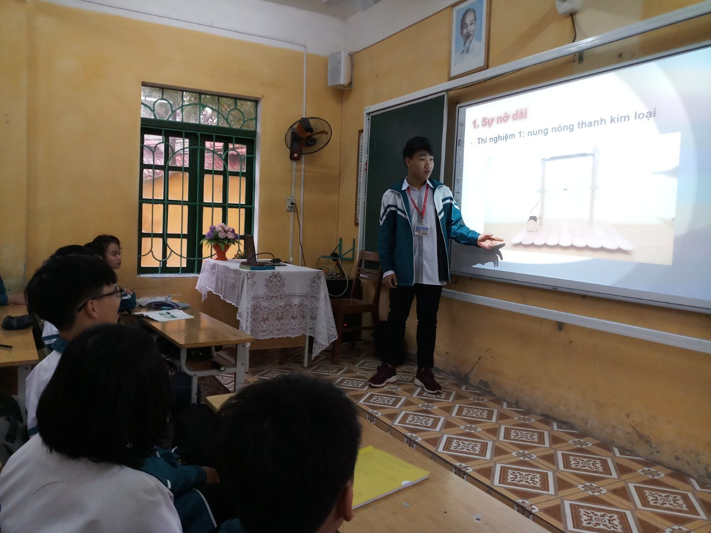

**Hình 1:** Đại diện nhóm 1 giới thiệu cho cả lớp video sự nở dài vì nhiệt của thanh kim loại (nung nóng hai thanh kim loại, mạch kín, đèn sáng)

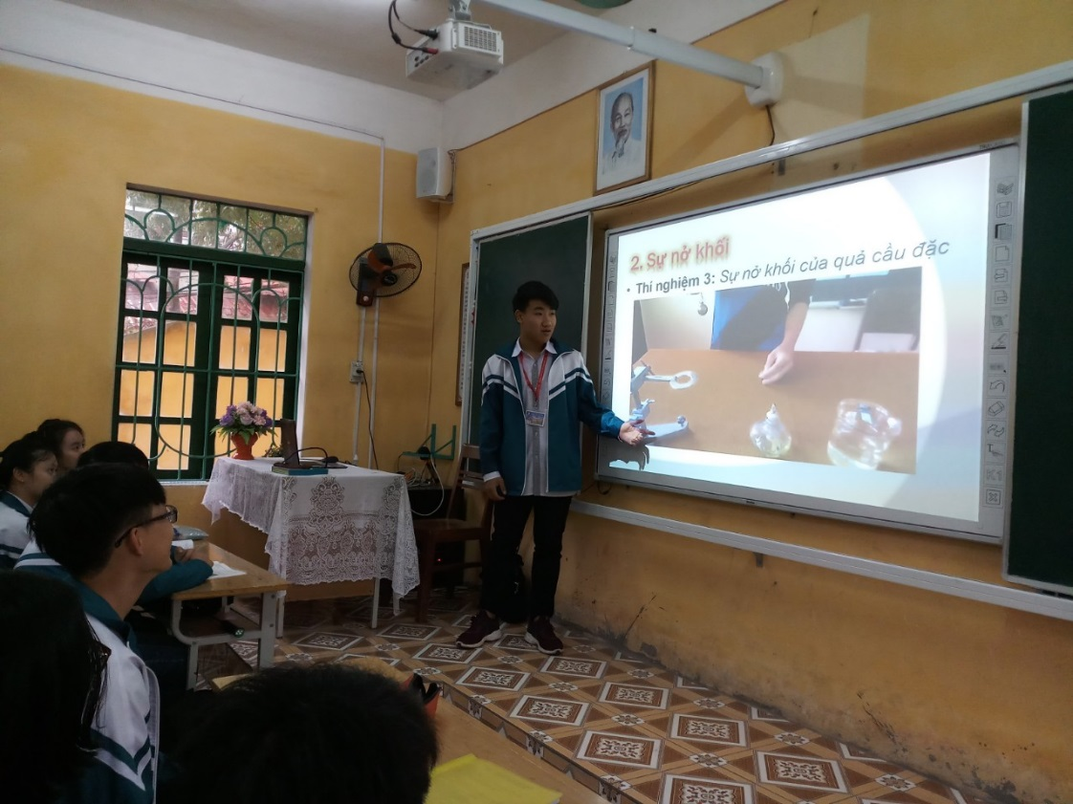

**Hình 2**: Nhóm 1 đang giới thiệu cho cả lớp về video thí nghiệm sự nở khối của quả cầu đặc (ở điều kiện phòng, quả cầu dễ dàng đi qua vành tròn; nung nóng dưới ngọn lửa đèn thì nó không còn lọt qua vành tròn; làm lạnh quả cầu bằng nước đá nó lại dễ dàng lọt qua vành tròn)

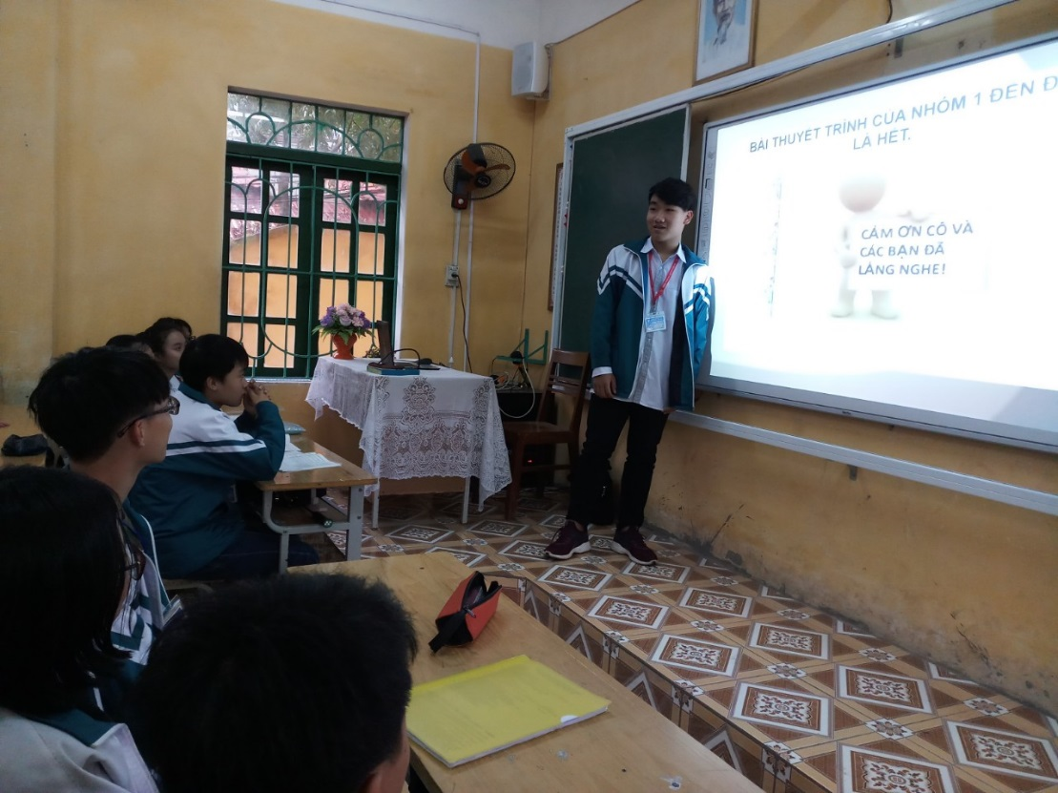

**Hình 3:** Một bạn nhóm 2 xung phong trả lời thắc mắc của các bạn và giáo viên liên quan đến vấn đề thuyết trình của nhóm.

Giáo viên cho học sinh nhận xét phần thuyết trình của tổ 1: về nội dung, phong cách trình bày…

Giáo viên nhận xét về nội dung kiến thức; ưu điểm và nhược điểm trong quá trình chuẩn bị và phần thuyết trình của tổ 1 đế các nhóm khác rút kinh nghiệm.

**NHÓM 2:**

Nội dung câu hỏi và hoạt động nhóm 2:

|  |  |  |
| --- | --- | --- |
| **Slide** | **Nội dung** | **Hoạt động và câu hỏi thảo luận** |
| 1 |  | - Giới thiệu về nội dung thuyết trình của tổ và các thành viên của tổ |
| 2 | - Đặc điểm của sự nở ra hay co lại của vật rắn khi gặp vật cản  - Cách đề phòng | Thông báo sự nở vì nhiệt  - Trong kĩ thuật người ta tránh tác hại của sự dãn nở về nhiệt như thế nào?  - Các bạn cho ví dụ |
| 3  4  5 | Đề phòng tác hại của sự nở vì nhiệt với những hình ảnh minh họa cụ thể | - Tránh sự uốn cong của đường ray tàu hỏa do sự nở vì nhiệt như thế nào?  - Khi ghép các vật liệu khác nhau như chế tạo đuôi bóng đèn điện ta phải lưu ý điều gì?  - Xây dựng cây cầu để phòng tránh tác hại của sự dãn nở vì nhiệt người ta làm thế nào?  - Tại sao phải tạo vòng uốn trên các ống dẫn dài như đường ống dẫn khí hay dẫn chất lỏng? |
| 6 | Ứng dụng của sự nở vì nhiệt  - Thí nghiệm về băng kép | - Mời các bạn quan sát thí nghiệm.  - Mô phỏng hoạt động của băng kép trong bàn là |
| 7  8 | Một số câu hỏi sự nở vì nhiệt và ứng dụng | - Nếu cấu hỏi  - Các bạn trả lời. |

Một số hình ảnh bài thuyết trình của nhóm 2:

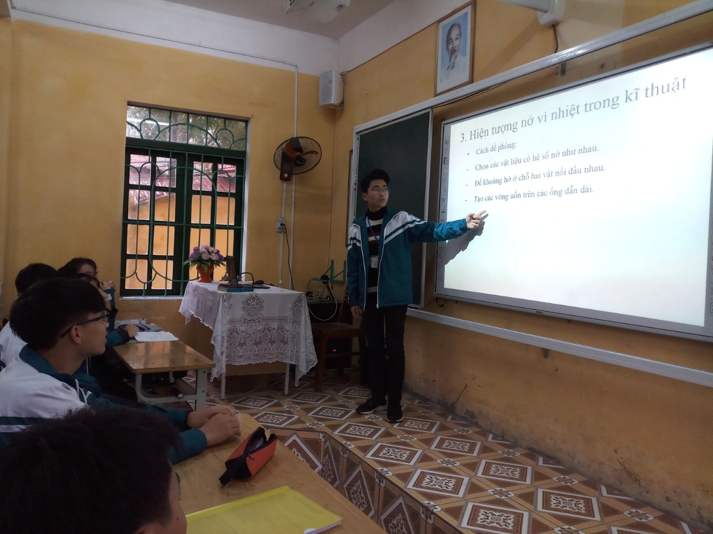

**Hình 4:** Một bạn trong nhóm 2 lên thuyết trình vấn đề mình nghiên cứu

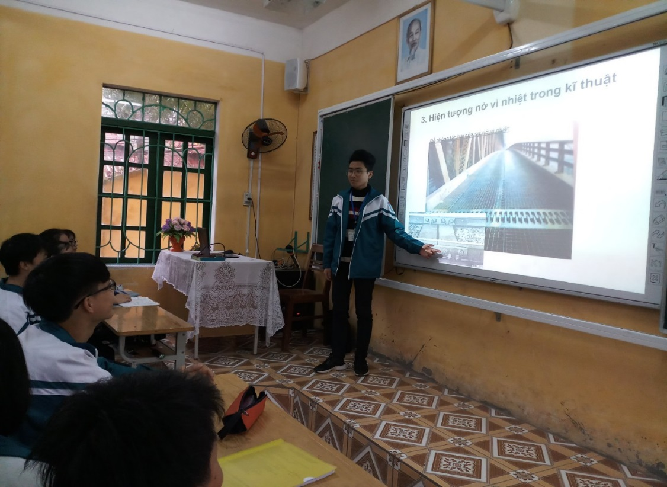

**Hình 5:** Nhóm 2 đang giới thiệu về khắc phục hiện tượng nở dài vì nhiệt trong xây dựng cầu, đường.

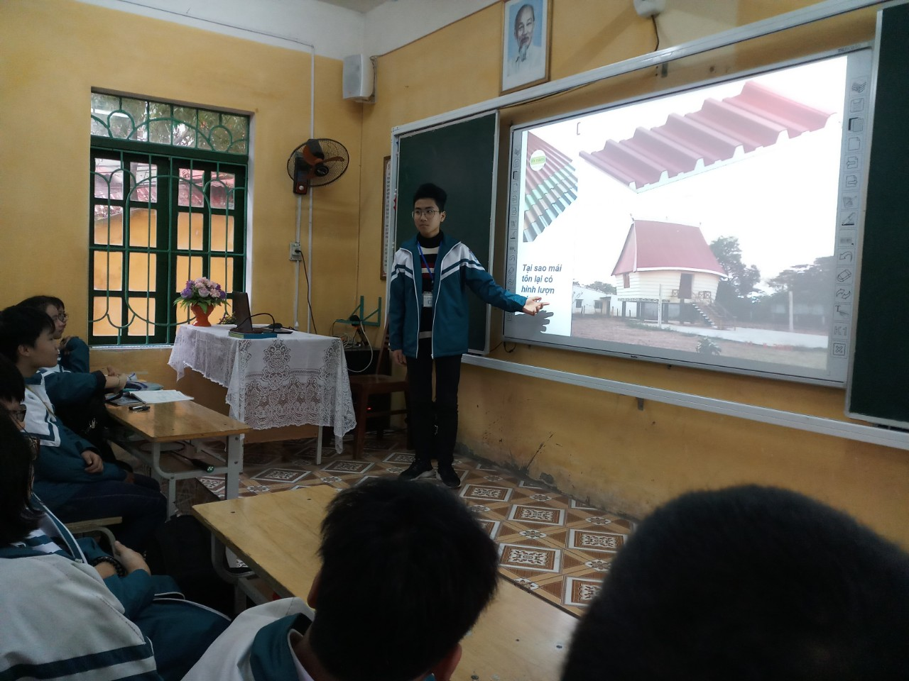

**Hình 6:** Đại diện nhóm đang giới thiệu cách khắc phục nở dài trong sản xuất tấm tôn.

Giáo viên cho học sinh nhận xét phần thuyết trình của nhóm 2: về nội dung, phong cách trình bày…

Giáo viên nhận xét về nội dung kiến thức; ưu điểm và nhược điểm trong quá trình chuẩn bị và phần thuyết trình của tổ 1 đế các nhóm khác rút kinh nghiệm.

**3. Nhận xét chung về giờ học**

Ưu điểm:

* Học sinh có thái độ làm việc nghiêm túc, tích cực trong công tác chuẩn bị.
* Tìm được tư liệu bài học phong phú, sử dụng hợp lí vào nội dung bài học.
* Học sinh cảm thấy thích thú và phấn khởi với những nội dung đã tìm hiểu (đối với nhóm học sinh thuyết trình) và hứng thú (đối với đối tượng học sinh theo dõi).

Nhược điểm:

* Mặc dù tư liệu bài học phong phú nhưng hiệu quả khai thác chưa cao;
* Diễn đạt đôi chỗ còn chưa chính xác về câu chữ.
* Bố cục bài, nội dung trình chiếu Power point chưa hợp lí.

Điều này, theo người viết có thể lí giải như sau: học sinh chưa quen hình thức tổ chức giờ học bằng phương pháp jthuyeets trình và thảo luận; để trình bày tốt một bài thuyết trình đòi hỏi rất nhiều kĩ năng trong đó học sinh còn lúng túng khi đưa ra các vấn đề thực nghiệm. Tuy nhiên để hạn chế cũng như khắc phục những nhược điểm trên và cũng là để rèn luyện cho học sinh những kỹ năng thuyết trình cơ bản, giáo viên phải kiểm tra sự chuẩn bị của học sinh cả về nội dung và hình thức, góp ý và tư vấn kịp thời, định hướng rõ ràng các hoạt động của học sinh nhưng không áp đặt, khuyến khích sự sáng tạo trong cách giải quyết vấn đề.

## **II. Bài “CHẤT LỎNG. HIỆN TƯỢNG CĂNG BỀ MẶT CHẤT LỎNG”**

### **1. Những thuận lợi và khó khăn khi dạy - học bài “Chất lỏng. Hiện tương căng bề mặt chất lỏng”**

- Thuận lợi: Nội dung bài học được sách giáo khoa trình bày rõ ràng; nhiều thí nghiệm đơn giản, dễ làm, có nhiều hiện tượng tự nhiên.

- Khó khăn: Trong điều kiện cơ sở vật chất của trường và thời gian của tiết học các thí nghiệm của bài nếu dùng để biểu diễn thì khó quan sát đối với cả lớp, làm thí nghiệm đồng loạt thì khó, bài giảng sẽ kém sinh động nếu thiếu hình ảnh liên quan đến hiện tượng căng bề mặt của chất lỏng trong thực tế, cuộc sống.

Những khó khăn trên giáo viên cũng có thể khắc phục được bằng sự hỗ trợ của công nghệ thông tin, tuy nhiên khi đó không tận dụng được sự thuận lợi của bài học và phát huy được năng lực tự học, sự sáng tạo và phương pháp làm việc nhóm, các kĩ năng thực nghiệm của học sinh.

### **2. Các hoạt động của giáo viên và học sinh**

***a. Chuẩn bị:***

- Lớp có 4 tổ, mỗi tổ là một nhóm, tổ trưởng là nhóm trưởng.

- Nhóm 3: chuẩn bị bài 53 “Chất lỏng. Hiện tương căng bề mặt chất lỏng”

- Giáo viên gợi ý các bước hoạt động của nhóm:

* Tìm hiểu nội dung lí thuyết của nhóm cần thuyết trình.
* Tìm tư liệu: video thí nghiệm, hình ảnh, mô phỏng để minh họa cho nội dung của bài. Các thành viên có thể cùng tìm tư liệu rồi tập hợp lại; thảo luận các phương án làm thí nghiệm và tiến hành thí nghiệm.
* Làm các thí nghiệm về hiện tượng căng bề mặt của chất lỏng và ghi lại.
* Soạn bài thuyết trình trên Power point.
* Nộp bài cho giáo viên trước 5 ngày theo lịch thực hiện.
* Nhóm trưởng phân công công việc tới tất cả các thành viên của nhóm; tất các các thành viên của nhóm phải tham gia tích cực vào các hoạt động học tập theo các bước gợi ý hoạt động của giáo viên.

***b. Hướng dẫn học sinh thuyết trình và thảo luận trên lớp.***

- Giáo viên kiểm tra sự chuẩn bị của học sinh, trao đổi góp ý với tổ nhóm về phần chuẩn bị của nhóm.

- Nêu những yêu cầu đối với học sinh trong giờ thuyết trình: khi một nhóm trình bày các nhóm còn lại phải nghiêm túc theo dõi, ghi chép những ý chính và tích cực tham gia vào bài học; rút kinh nghiệm trong việc trình bày vấn đề (học ưu điểm và khắc phục nhược điểm của nhóm bạn).

- Nhắc nhở học sinh một số kĩ năng thuyết trình cơ bản:

* Thuyết trình một cách tự nhiên, như đang trò chuyện với khán giả. Tránh nói một cách đều đều như trả bài, cũng không nên chỉ nhìn và đọc lại bài thuyết trình đã chuẩn bị sẵn.
* Nói to, rõ ràng, trình bày từ khái quát đến cụ thể, có nhắc lại những điểm quan trọng để người nghe dễ ghi chép.
* Phong thái cần tự tin, khi thuyết trình nên nhìn vào người nghe….
* Nếu thuyết trình với màn hình máy chiếu cần có sự ăn khớp giữa hình ảnh và lời nói, có sự tương tác với màn hình…
* Khai thác có hiệu quả tư liệu bài học: đưa ra video thí nghiệm, hình ảnh minh họa phải hợp lí, thu hút được sự chú ý của các bạn, kết hợp tốt với phương pháp nêu giải quyết vấn đề.

***c. Hướng dẫn học sinh thuyết trình và thảo luận trên lớp.***

- Giáo viên kiểm tra sự chuẩn bị của học sinh, trao đổi góp ý với tổ nhóm về phần chuẩn bị của nhóm, hỗ trợ dụng cụ thí nghiệm.

- Nêu những yêu cầu đối với học sinh trong giờ thuyết trình: khi một nhóm trình bày các nhóm còn lại phải nghiêm túc theo dõi, ghi chép những ý chính và tích cực tham gia vào bài học; rút kinh nghiệm trong việc trình bày vấn đề (học ưu điểm và khắc phục nhược điểm của nhóm bạn)

- Nhắc nhở học sinh một số kĩ năng thuyết trình cơ bản:

* Thuyết trình một cách tự nhiên, như đang trò chuyện với khán giả. Tránh nói một cách đều đều như trả bài, cũng không nên chỉ nhìn và đọc lại bài thuyết trình đã chuẩn bị sẵn.
* Nói to, rõ ràng, trình bày từ khái quát đến cụ thể, có nhắc lại những điểm quan trọng để người nghe dễ ghi chép.
* Phong thái cần tự tin, khi thuyết trình nên nhìn vào người nghe….
* Nếu thuyết trình với màn hình máy chiếu cần có sự ăn khớp giữa hình ảnh và lời nói, có sự tương tác với màn hình…
* Khai thác có hiệu quả tư liệu bài học: đưa ra video thí nghiệm, hình ảnh minh họa phải hợp lí, thu hút được sự chú ý của các bạn, kết hợp tốt với phương pháp nêu giải quyết vấn đề.

***d. Nội dung bài thuyết trình của các nhóm***

**NHÓM 3:**

Nội dung câu hỏi và hoạt động nhóm 3:

|  |  |  |
| --- | --- | --- |
| **Slide** | **Nội dung** | **Hoạt động và câu hỏi thảo luận** |
| 1 | - Giới thiệu về nội dung thuyết trình của tổ và các thành viên của tổ | - Mời các bạn xem đoạn video biểu diễn với bong bóng xà phòng  - Giới thiệu. |
| 2  3 | I. Cấu trúc của chất lỏng  1. Mật độ phân tử chất lỏng.  2. Cấu trúc trật tự gần | Thông báo  - Thế nào là cấu trúc trật tự gần? |
| 4 | II. Chuyển động nhiệt ở chất lỏng | - Mô tả chuyển động nhiệt ở chất lỏng |
| 5  6  7 | III. Hiện tượng căng bề mặt chất lỏng  Các ví dụ | - Mời các bạn xem video thí nghiệm chiếc kim nổi trên mặt nước.  - Lí giải hiện tượng dẫn đến khái niệm hiện tượng căng bề mặt chất lỏng. |
| 8  9 | Thí nghiệm về sự xuất hiện lực căng mặt ngoài | - Giới thiệu dụng cụ thí nghiệm  - Các bước tiến hành thí nghiệm.  - Mời các bạn quan sát thí nghiệm với màng xà phòng và nêu hiện tượng.  - Dùng hình ảnh mô phỏng để phân tích hiện tượng qua đó tìm hiểu đặc điểm lực căng bề mặt. |
| 10  11  12 | Đặc điểm lực căng bề mặt | - Dùng hình ảnh mô phỏng để minh họa cho đặc điểm của lực căng bề mặt |
| 13 | Một số ví dụ | - Làm thí nghiệm với giọt anilin lơ lửng trong dung dịch muối.  - Mời các bạn thảo luận và giải thích điều đó.  - Mời các bạn xem video “đánh bóng bàn” với bong bóng xà phòng. |

Một số hình ảnh bài thuyết trình của nhóm 3:

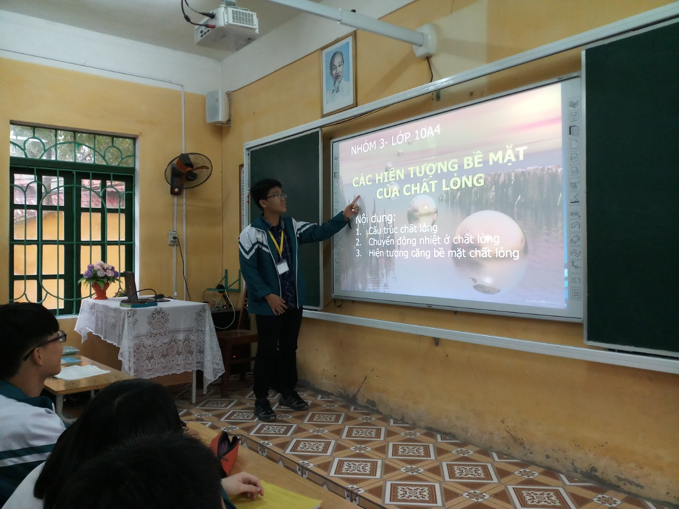

**Hình 7:** Đại diện nhóm 3 lên trình bày những những nội dung nghiên cứu về các hiện tượng bề mặt của chất lỏng

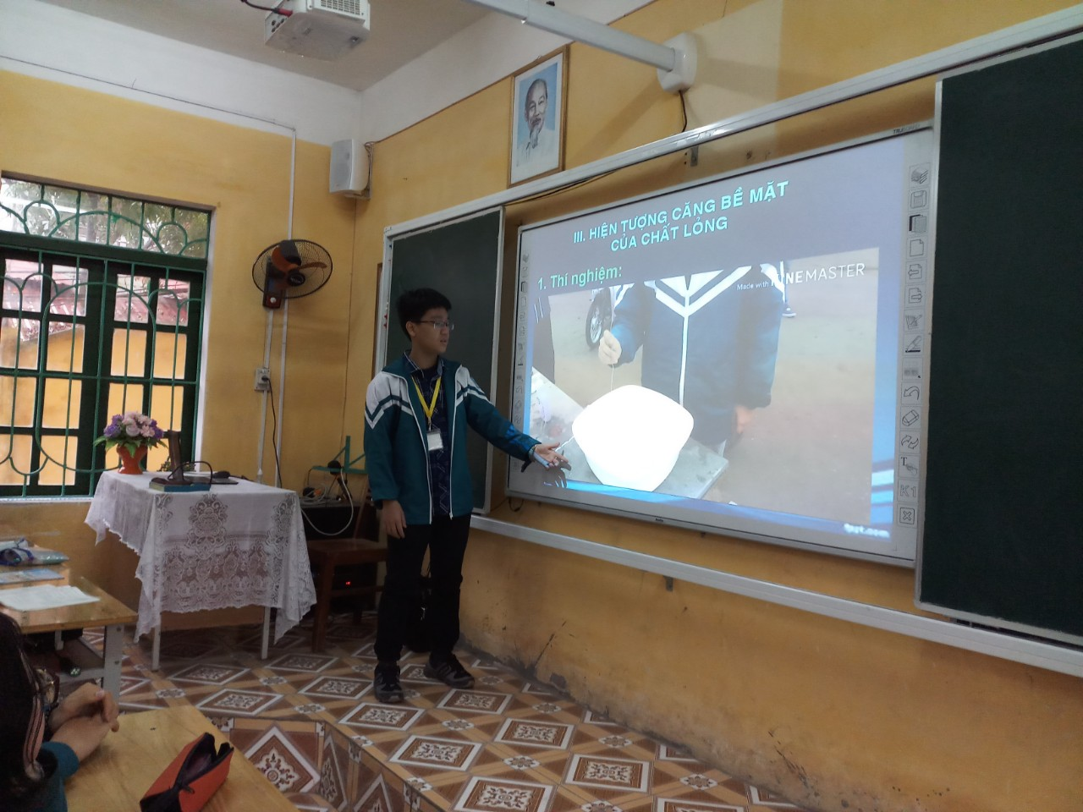

**Hình 8:** Nhóm 3 giới thiệu cho cả lớp thí nghiệm lực căng bề mặt của dung dịch xà phòng với khung dây, vòng chỉ.

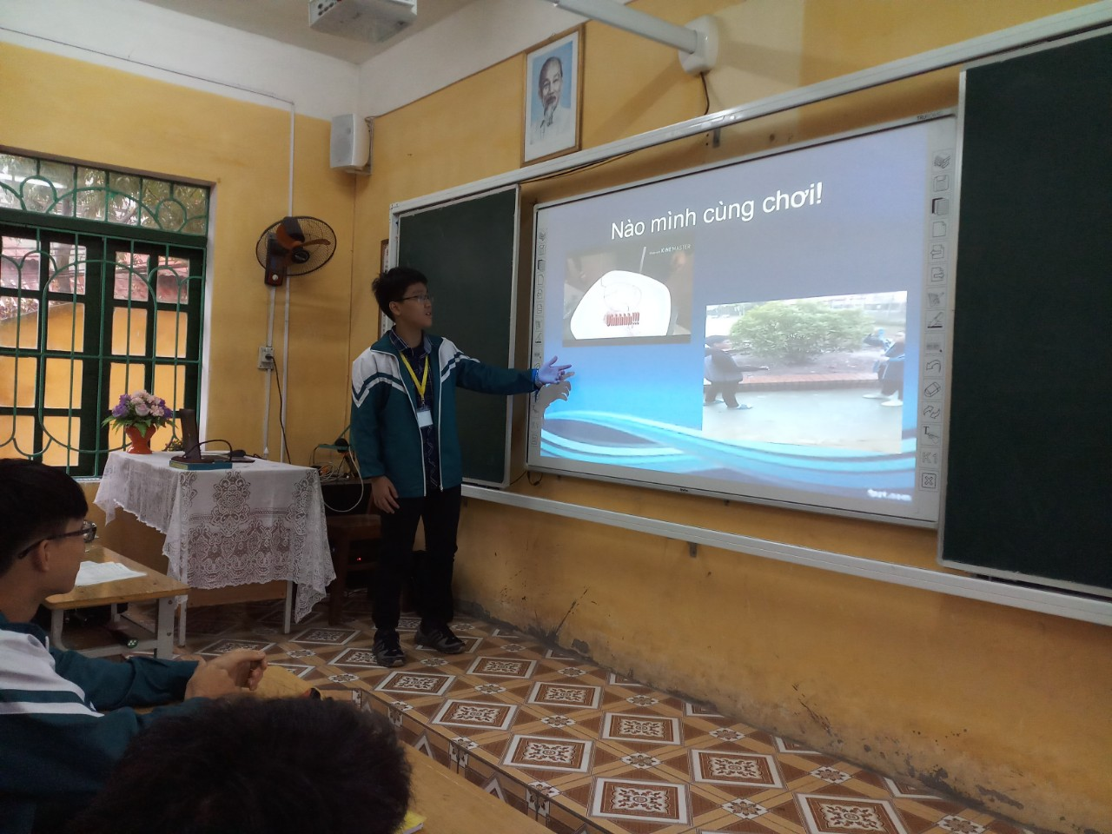

**Hình 9:** Nhóm 3 giới thiệu 1 trò chơi thổi bong bong ứng dụng lực căng bề mặt

**NHÓM 4:**

Nội dung câu hỏi và hoạt động nhóm 4

|  |  |  |
| --- | --- | --- |
| **Slide** | **Nội dung** | **Hoạt động và câu hỏi thảo luận** |
| 1  2  3 | - Giới thiệu về nội dung thuyết trình của tổ và các thành viên của tổ | - Giới thiệu.  - Mời các bạn xem đoạn video về giọt nước lăn trên mặt lá khoai; video nhỏ giọt nước trên tấm kính và túi nilong. |
| 4  5  6 | II. Hiện tượng dính ướt. Hiện tượng không dính ướt. | Thông báo: thế nào là hiện tượng Hiện tượng dính ướt. hiện tượng không dính ướt  - Giải thích hình dạng bề mặt chất lỏng trong trường hợp dính ướt và không dính ướt dựa vào lực tương tác của các phần tử chất lỏng với nhau và với phân tử chất rắn. |
| 7 | Ứng dụng của hiện tượng dính ướt và không dính ướt. | Thông báo |
| 8  9  10  11  12 | III. Hiện tượng mao dẫn.  Các thí nghiệm | - Mời các bạn xem video thí nghiệm nước chuyển từ cốc này sang cốc kia .  - Lí giải đây là hiện tượng mao dẫn.  - Khái niệm hiện tượng mao dẫn, ống mao dẫn, công thức tính sự chênh lệch độ cao giữa 2 mực chất lỏng trong và ngoài ống mao đẫ13 |
| 13  14 | Ứng dụng | - Mời các bạn xem video của nhóm 4 tự làm đèn cồn. |

Một số hình ảnh bài thuyết trình của nhóm 4:

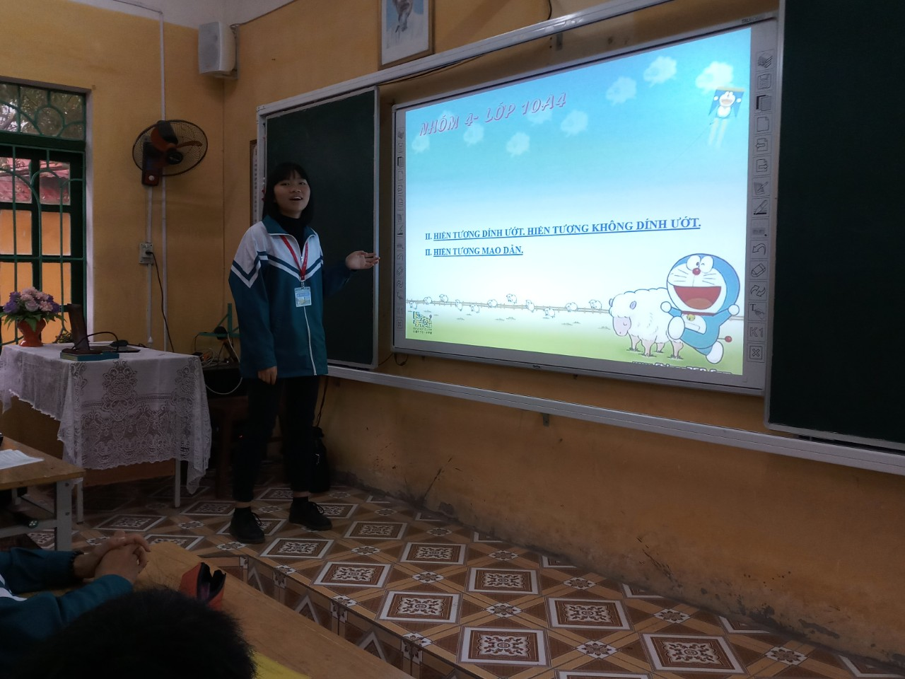

**Hình 10:** Đại diện nhóm 4 lên báo cáo

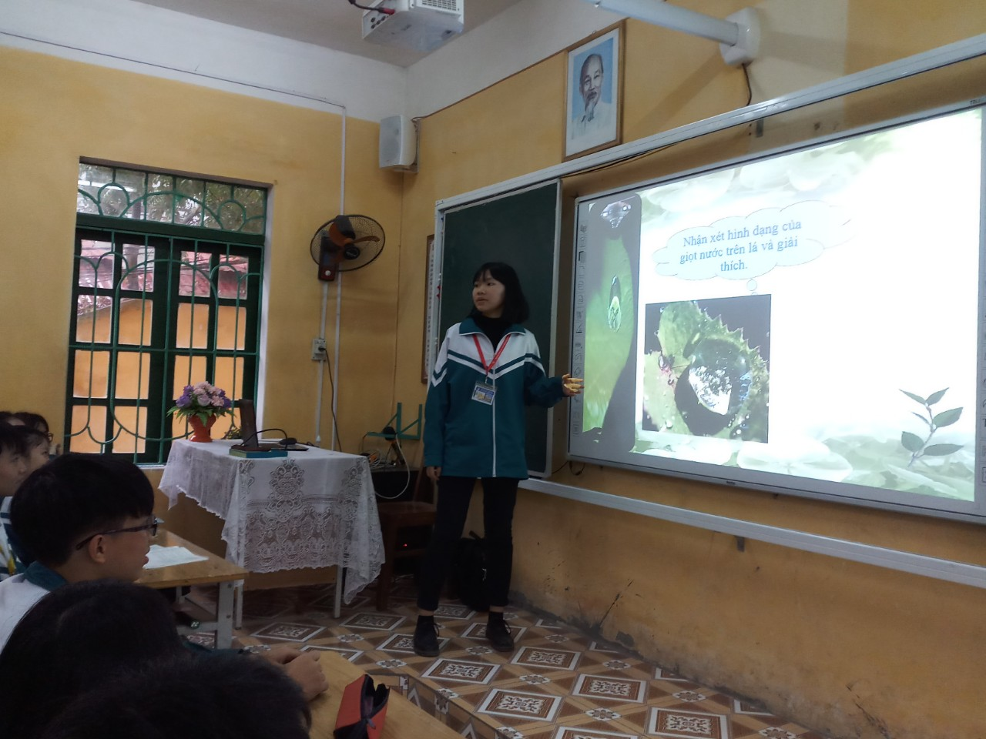

**Hình 11:** Nhóm 3 đang giới thiệu hiện tượng không dính ướt của lá cây

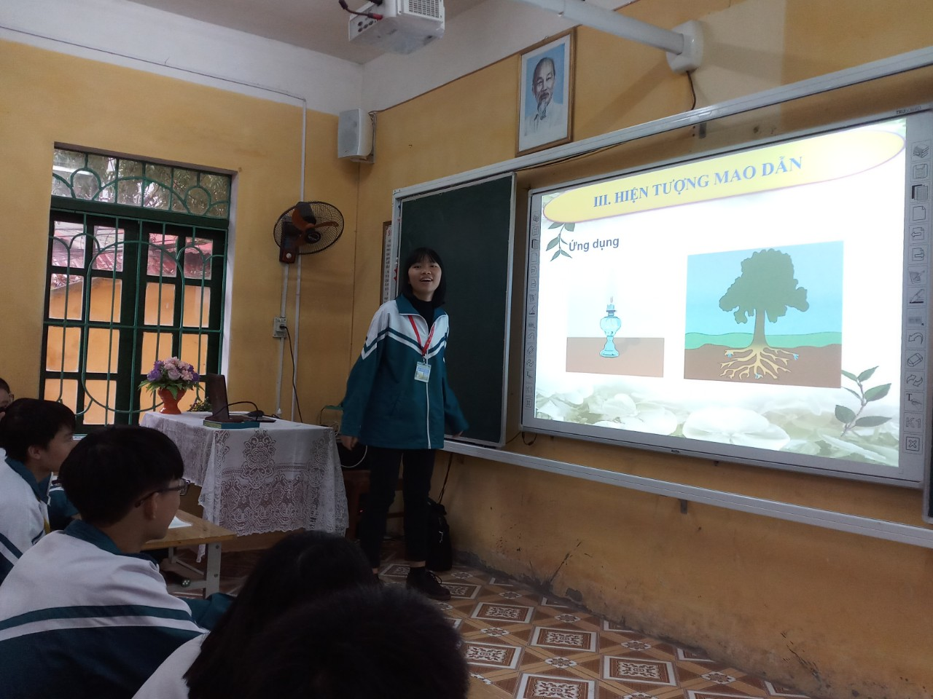

**Hình 12:** Nhóm 4 đang giới thiệu một số ứng dụng của hiện tượng mao dẫn và giải thích cơ chế hoạt động của đèn bấc, giới thiệu với cả lớp quá trình nhóm tự

chế tạo đèn bấc dùng vật liệu tái chế là vỏ non bia.

**3. Nhận xét chung về giờ học**

**Ưu điểm:**

* Học sinh có thái độ làm việc nghiêm túc, tích cực trong công tác chuẩn bị.
* Việc chuẩn bị cũng như quá trình thuyết trình đã có nhiều tiến bộ so với nhóm trước do sau khi theo dõi nhóm 1,2 trình bày các em đã hình dung được cách thức làm việc, đã chủ động hơn trong công việc; rút kinh nghiệm trong quá trình trình bày,thậm chí còn có sự sáng tạo thú vị trong việc trình bày.
* Tìm được tư liệu bài học phong phú, sử dụng hợp lí vào nội dung bài học.
* Học sinh cảm thấy thích thú và phấn khởi với những nội dung đã tìm hiểu và các thí nghiệm mà các em trực tiếp làm được(đối với nhóm học sinh thuyết trình); học sinh biết trình bày và khai thác những thí nghiệm mà các em làm được: các thí nghiệm các em đưa ra theo cách nêu và giải quyết vấn đề bằng thực nghiệm.
* Biết cách thu hút và gây hứng thú cho lớp khi thuyết trình, ví dụ như mở đầu bài thuyết trình các em cho cả lớp theo dõi đoạn video về trình diễn bong bóng xà phòng

**Nhược điểm:**

* Diễn đạt đôi chỗ còn chưa chính xác về câu chữ.
* Bố cục bài, nội dung trình chiếu Power point chưa hợp lí.

**III. ĐÁNH GIÁ KẾT QUẢ GIỜ HỌC**

Qua việc áp dụng hình thức tổ chức một số tiết học trong đó học sinh tự tthuyết trình và thảo luận bài mới ở chương trình Vật lí 10 nâng cao tôi thấy.

- Hầu hết học sinh hiểu, nắm chắc, khắc sâu được kiến thức.

- Sự tiến bộ rõ rệt qua từng tiết học trong việc chuẩn bị bài cũng như thuyết trình.

- Học sinh tích cực,chủ động trong việc chuẩn bị cũng như hết sức hứng thú trong giờ học. Tạo không khí sôi nổi trong tranh luận tìm hiểu vấn đề, có những phát hiện mới mẻ có tính sáng tạo trong giờ học.

- Tránh được việc thụ động đọc chép trong bài giảng của giáo viên.

- Tôi thực sự bất ngờ trước khả năng của học sinh: phân công và hợp tác trong nhóm hợp lý, thu thập và xử lý thông tin tốt, mạnh dạn khi trình bày, biết rút kinh nghiệm sau mỗi giờ học, giờ sau trình bày tốt hơn giờ trước.

- Một số học sinh nhút nhát, ít chủ động tham gia xây dựng bài trong giờ học đã bước đầu tìm được “nhịp điệu chung” với cả lớp.

- Các em đã nắm bắt được cách thức nghiên cứu một vấn đề vật lí.

- Việc giáo viên có phần kiểm tra kết quả học tập của học sinh cuối giờ bằng những câu hỏi định tính hoặc hình thức trắc nghiệm làm cho học sinh có ý thức, tập trung theo dõi hơn trong giờ học

Tuy nhiên, còn có một số vấn đề nảy sinh cần điều chỉnh khi áp dụng hình thức tổ chức dạy học này:

- Vẫn còn hiện tượng học sinh chưa tích cực tham gia vào quá trình hoạt động của lớp.

- Học trò còn “tham” kiến thức, chưa biết chọn thông tin đắt khiến cho bài thuyết trình còn dài, ảnh hưởng tới thời gian thảo luận, tổng kết. Giáo viên cần phải phủ động nhắc nhở, điều tiết một cách hợp lý.

- Giờ học đòi hỏi có sự chuẩn bị công phu cả của thầy và của trò, thích hợp với những nơi có điều kiện cơ sở vật chất tốt

# 

# **PHẦN KẾT LUẬN**

1. Việc thể nghiệm hình thức tổ chức dạy học trong đó học sinh tự thuyết trình và thảo luận bài mới ở một số giờ học cụ thể không nằm ngoài yêu cầu đổi mới phương pháp dạy học, phát huy tính tích cực chủ động của học sinh, nâng cao chất lượng dạy học môn Vật lí ở trường THPT, góp phần giáo dục những kĩ năng sống cần thiết cho học sinh.

2. Đề tài được ứng dụng ở các lớp 10A1, 10A2, 10 A4 năm học 2018-2019; 10A2 năm học 2017 - 2018 trường THPT Hưng Yên. Kết quả cho thấy:

- Gây được sự hứng thú, tập trung cao cho học sinh.

- Học sinh tích cực chuẩn bị bài, sôi nổi tham gia vào việc tìm hiểu hiện tượng tự nhiên, ứng dụng trong thực tế có liên quan, thể hiện niềm yêu thích môn học.

- Học sinh hiểu bài và ghi nhớ lâu hơn.

- Đặc biệt, qua những tiết học đó, nhiều em thể hiện sự thích thú cũng như niềm say mê thí nghiệm vật lí, công nghệ thông tin. Thể hiện điều đó bằng việc các em có những phần chuẩn bị rất tốt, đầy sáng tạo những công việc mà giáo viên giao về nhà có ứng dụng công nghệ thông tin, mở ra một nội dung mới trong việc phát huy tính tích cực, chủ động của học sinh trong học tập.

- Các em có sự tiến bộ rõ rệt về cách trình bày và giải quyết một vần đề qua từng tiết học bằng phương pháp thuyết trình, có những sự sáng tạo trong cách đưa ra vấn đề nghiên cứu.

3. Trên đây là một số vấn đề người viết muốn đóng góp cho công việc dạy học, nhằm nâng cao chất lượng dạy và học, đáp ứng yêu cầu đổi mới phương pháp dạy học. Do kiến thức về ứng dụng công nghệ thông tin còn hạn chế, kinh nghiệm dạy học của bản thân còn ít, chắc chắn đề tài còn nhiều hạn chế, nên rất mong được sự chỉ dẫn, đóng góp và đồng cảm của quý thầy cô, đồng nghiệp và bạn đọc.

# **PHỤ LỤC**

**TƯ LIỆU BÀI HỌC HỌC SINH ĐÃ LÀM, SƯU TẦM**

**1. Bài “ Sự nở vì nhiệt của vật rắn**

***Video thí nghiêm:***

* Sự nở dài của dây kim loại
* Sự nở dài vì nhiệt của thanh kim loại
* Sự co vì nhiệt của thanh kim loại
* Sự nở khối của quả cầu đặc
* Sự nở khối của vành kim loại
* Băng kép khi nhiệt độ độ thay đổi

***Hình ảnh:***

Các hình ảnh phòng tránh tác hại của sự nở vì nhiệt: đường ray tàu hỏa; ống dẫn khí; đầu chân cầu; mái tôn nhà

***Mô phỏng hoạt động của băng kép trong bàn là điện***

**2. Bài “ Chất lỏng. Hiện tượng căng bề mặt chất lỏng”**

***Video học sinh làm thí nghiệm***

* Kim nổi trên mặt nước
* Sự khác nhau của hệ số căng bề mặt của xà phỏng và nước
* Thí nghiệm với màng xà phòng
* “Đánh bóng bàn” với bong bóng xà phòng

***Video sưu tầm***

* Tắc kè chạy trên mặt nước
* Biễu diễn với bong bóng xà phòng

***Hình ảnh:*** giọt nước; giọt anilin…

# **TÀI LIỆU THAM KHẢO**

1. Những vấn đề chung về đổi mới giáo dục Trung học phổ thông - NXB Giáo dục.
2. Tài liệu bồi dưỡng giáo viên thực hiện chương trình , sách giáo khoa lớp 11 môn Vật lí - NXB Giáo dục.
3. Tài liệu bồi dưỡng thường xuyên giáo viên trung học phổ thông - NXB Đại học Sư phạm.
4. Bài giảng ‘‘Ứng dụng công nghệ thông tin trong dạy học’’ - Nguyễn Minh Tuấn.
5. Lí luận dạy học Vật lí - GS Phạm Hữu Tòng, Trường Đại Học Sư Phạm Hà Nội.
6. Các tài liệu trên các Website trên Internet về giáo dục.

**LỜI CAM ĐOAN**

Tôi cam đoan đây là sáng kiến của bản thân tôi, không sao chép bất cứ nội dung nào của người khác.

*Hưng Yên, ngày 08 tháng 03 năm 2019*

**Người viết**

**Nguyễn Thị Ánh Hồng Nguyễn Thị Lý**

**XÁC NHẬN CỦA HỘI ĐỒNG KHOA HỌC**

**TRƯỜNG THPT HƯNG YÊN**

Tổng điểm:……………..Xếp loại:………………………..

**TM. Hội đồng khoa học**

**Chủ tịch**

*(Ký tên, đóng dấu)*